С 1 сентября 2019г. на базе нашей школы начат внедряться региональный проект "Современная школа" в форме Центра образования гуманитарного и цифрового профилей "Точка роста".
Региональный проект «Современная школа» нацелен на уменьшение разрыва между городскими и сельскими, поселковыми школами.
На протяжении шести лет реализации проекта с нарастающими показателями будут внедряться новые проектные подходы в управление образовательной деятельностью, видоизменяться образовательные программы, ориентируясь на модульный вектор.
Центры образования цифрового и гуманитарного профилей «Точка роста» создаются как структурные подразделения общеобразовательных организаций, осуществляющих образовательную деятельность по основным общеобразовательным программам и расположенных в сельской местности, и направлены на формирование современных компетенций и навыков у обучающихся, в том числе по предметным областям «Технология», «Информатика», «Основы безопасности жизнедеятельности».
Совокупность образовательных организаций, на базе которых создаются Центры образования цифрового и гуманитарного профилей «Точка роста», составит федеральную сеть Центров образования цифрового и гуманитарного профилей «Точка роста».
Целями деятельности Центров являются:
- создание условий для внедрения на уровнях начального общего, основного общего и (или) среднего общего образования новых методов обучения и воспитания, образовательных технологий, обеспечивающих освоение обучающимися основных и дополнительных общеобразовательных программ цифрового, естественнонаучного, технического и гуманитарного профилей,
- обновление содержания и совершенствование методов обучения предметных областей «Технология», «Информатика», «Основы безопасности жизнедеятельности».
Задачами Центров являются охват своей деятельностью на обновленной материально-технической базе не менее 100% обучающихся образовательной организации, осваивающих основную общеобразовательную программу по предметным областям «Технология», «Информатика», «Основы безопасности жизнедеятельности», а также обеспечение не менее 70% охвата от общего контингента обучающихся в образовательной организации дополнительными общеобразовательными программами цифрового, естественнонаучного, технического и гуманитарного профилей во внеурочное время, в том числе с использованием дистанционных форм обучения и сетевого партнерства.
Функции Центра:
- Участие в реализации основных общеобразовательных программ в части предметных областей «Технология», «Информатика», «Основы безопасности жизнедеятельности», в том числе обеспечение внедрения обновленного содержания преподавания основных общеобразовательных программ в рамках федерального проекта «Современная школа» национального проекта «Образование».
- Реализация разноуровневых дополнительных общеобразовательных программ цифрового, естественнонаучного, технического и гуманитарного профилей, а также иных программ в рамках внеурочной деятельности обучающихся.
- Обеспечение создания, апробации и внедрения модели равного доступа к современным общеобразовательным программам цифрового, естественнонаучного, технического и гуманитарного профилей детям иных населенных пунктов сельских территорий.
- Внедрение сетевых форм реализации программ дополнительного образования.
- Организация внеурочной деятельности в каникулярный период, разработка соответствующих образовательных программ, в том числе для пришкольных лагерей.
- Содействие развитию шахматного образования.
- Вовлечение обучающихся и педагогов в проектную деятельность.
- Обеспечение реализации мер по непрерывному развитию педагогических и управленческих кадров, включая повышение квалификации руководителей и педагогов Центра, реализующих основные и дополнительные общеобразовательные программы цифрового, естественнонаучного, технического, гуманитарного и социокультурного профилей.
- Реализация мероприятий по информированию и просвещению населения в области цифровых и гуманитарных компетенций.
- Информационное сопровождение учебно-воспитательной деятельности Центра, системы внеурочных мероприятий с совместным участием детей, педагогов, родительской общественности, в том числе на сайте образовательной организации и иных информационных ресурсах.
- Содействие созданию и развитию общественного движения школьников, направленного на личностное развитие, социальную активность через проектную деятельность, различные программы дополнительного образования детей.
В центре «Точки роста» будет осуществляться единый подход к общеобразовательным программам, составленным в соответствии с новыми предметными областями Технология, Информатика, ОБЖ.
Изменяется содержательная сторона предметной области «Технология», в которую будут введены новые образовательные компетенции: 3D-моделирование, прототипирование, компьютерное черчение, технологии цифрового пространства – при сохранении объема технологических дисциплин.
Данные предметные области будут реализовываться на уровнях начального, среднего и общего образования, а также в формате урочных, внеурочных занятий и с помощью технологий дополнительного образования.
Я работаю в сельской школе. Мы попали в этот проект в 2019 году. Определили кабинеты для будущего центра. Подготовка помещений шла все летние каникулы. Заключали контракты на постановку оборудования для центра Точки роста. В октябре на базе нашей школы было большое открытие центра Точки роста. Утром и днем в обновленных классах, оснащенных современным оборудованием, проходили уроки технологии, информатики и основ безопасности жизнедеятельности. Во второй половине дня классы функционировали как общественные пространства для занятий шахматами и робототехникой, для создания и воплощения проектов, для творческой реализации, причем не только детей, но и их родителей и педагогов.
Например, в «Точке роста» должны проводиться занятия по многим профилям, среди которых не только робототехника, шахматы, но и промдизайн, основы 3D-моделирования, геоинформационные технологии, основы программирования летательных аппаратов, школа безопасности и даже такие курсы как «Юнармеец».
На уроках информатики и технологии должны применять шлем виртуальной реальности, запустить квадрокоптер и распечатать 3D-модель. Учебный класс после занятий превращается в коворкинг-центр, шахматную гостиную.
Открытие «Точки роста» послужило толчком для развития всей образовательной организации. Теперь любой местный житель может прийти и воспользоваться интернетом, получить консультации и помощь при регистрации на портале госуслуг, записаться к врачу, получить ответ на вопрос. Все это новые возможности для творческой и социальной самореализации жителей и т.д.
К 2024 году в России планируется открыть 16 тысяч таких Центров. Какие задачи решают Центры и как они меняют жизнь школьников? Что думают об этом формате те, кто создал «Точки роста» и в них работает?
Реализация проекта новых образовательных центров положительно влияет не только на обучение и развитие каждого конкретного ученика или школы, но и на всю систему образования в целом.
- Среда, создаваемая в центрах «Точка роста», помогает школьнику определиться с выбором направления развития и ознакомиться с разными профилями образования.
- Более высокое качество образования в школах отвечает потребностям учеников и пожеланиям их родителей.
- Знакомство с реальным спросом на рынке труда позволяет родителям заранее обдумать индивидуальный образовательный маршрут для своего ребенка.
- Обучение в родном регионе с учетом потребностей местных предприятий увеличивает шансы выпускников на трудоустройство.
- Взаимодействие между школами и образовательными центрами создает и развивает единое образовательное пространство от муниципального уровня и до масштабов страны.

На базе центра «Точка роста» проведены учебные занятия по технологии, ОБЖ и информатике.
На уроке технологии дети изготавливали разделочные доски, подставки под чайник, подарочные упаковки, органайзер из бросового материала и т.д. Использовались такие инструменты, как электрический лобзик, шлифовальный станок, наждачная бумага, электрическая дрель. На вечере встречи выпускников была организована выставка работ учеников.
На базе центра учитель информатики проводил уроки с использованием нетбуков, VR-шлема и интерактивной панели.
Учитель ОБЖ провел мастер-классы в 9-11 классах на темы: «Первая мед.помощь при остановке сердца. Навыки проведения искусственного дыхания и непрямого массажа сердца», «Первая мед.помощь при острой сердечной недостаточности и инсульте», «Первая мед.помощь при ранениях, поражениях электрическим током, при тепловых и солнечных ударах».
На базе центра функционируют следующие кружки:
Умелые ручки, Лего-конструирование, Школа компьютерного мастерства, Шахматы, Фото-видеостудия, Квадрокоптеры и VR, Информатика в играх и задачах.
На кружке Умелые ручки дети изготавливали различные поделки, аппликации, мягкие игрушки и т.д. Новогодние игрушки, сделанные учениками, были переданы школе для украшения елки.
На занятиях кружка «Школа компьютерного мастерства» дети изучали назначение, возможности, экранный интерфейс программ Paint, MS Word, MS Publisher. С помощью этих программ дети создали стенгазеты к Новому году, ко Дню Защитника Отечества и к 8Марта.
На занятиях кружка «Шахматы» дети разбирали технику матования короля с разных позиций и разными фигурами, комбинации, ведущие к достижению материального перевеса и т.д. Команда шахматистов из нашей школы участвовала в районных соревнованиях по шахматам. Например, 6.03.2020г. в школьном шахматном турнире «Белая ладья» на базе СОШ имени А.Ш. Джанибекова в с. Терекли- Мектеб. Ученикам вручили сертификаты.
На занятиях кружка «Фото-видеостудия» дети научились самостоятельно выполнять коллажи, снимать фото в черно-белых тонах, узнали, что такое золотое сечение, как вести блог и т.д. 25.12.2019г. в нашей школе состоялся День открытых дверей. Ребята организовали фотовыставку и просмотр видео «Наша школа с высоты птичьего полета», снятого с использованием квадрокоптера.
На занятиях кружка «Лего-конструирование» ( Лего -Технология и физика) ученики собирали сложные модели, знакомясь с основами физики. Конструирование моделей происходило как по базовым инструкциям наборов, где дети изучали технологию и способы сборки, так и по технологическим заданиям, позволяющим применить полученные знания, подключая воображение.
Кружковая деятельность «Информатика в играх и задачах» направлена на развитие логического и алгоритмического мышления школьников и на освоение ими практики работы на компьютере. Группа была набрана из учеников начальной школы. Ребята закончили курс занятий успешно.

Дата | Тема | Класс | Учитель  (организатор) | Описание
24.09.19 | Открытие центра | 4 «б»,6 «б» | Кокеева Х.М.  Шокаева Д.Б.  Индирбаева А.С.  Сагиндикова А.С. | торжественное открытие центра. Гости: совет старейшин Межитов С., начальник.УО Агаспарова А.Д., директор центра МЦ «Яслык» Акбердиев А.
25.09.-7.10.19 | Составление списка кружков и утверждение рабочих программ , набор (запись) учащихся на кружки |  | Бариева Т.С.  Шокаева Д.Б.  Индирбаева А.С. | Все учащиеся, родители и коллектив ОУ были во время осведомлены о наборе детей на секции и расписании занятий.
6.11.-7.11.19 | 1 Всероссийский Форум руководителей центров "Точка Роста": Национальный проект "Образование": сообщество, команда, результат". "Крокус Экспо" г. Москва |  | Бариева Т.С.  Шокаева Д.Б. | Двухдневный форум объединил 2049 руководителей Центров "Точка Роста" из 50 регионов страны от Калининграда до Камчатки в одном зале. В работе форума принимает участие министр просвещения Российской Федерации Васильева Ольга Юрьевна, представители образовательного сообщества всей страны.
05-18.11.19 | «Урок цифры» | 8-11классы | Бариева Т.С.  Шокаева Д.Б. | Тема: «Большие данные».  На уроках школьники узнали что такое «Большие данные» и откуда они появляются, как их анализируют и для чего используют, а также познакомились с новыми профессиями в области больших данных.
27.11.19 | Дистанционное занятие по курсу дополнительного образования детей «НАЙДИ ИДЕЮ» | 7кл.,8кл.,9кл. | Шокаева Д.Б. | На занятии школьники познакомились с основными понятиями творческого процесса и научно-технического творчества, узнали о факторах, влияющих на эффективность научно-технического творчества и препятствующих ему барьерах мышления, получили общее представление о проектировании и системной методологии проектной деятельности, а также научились определять уровни новизны технических объектов, создаваемых в результате творческой деятельности
02-22.12.19 | «Урок цифры» | 7-11 классы | Бариева Т.С.  Шокаева Д.Б. | Тема «Сети и облачные технологии» Ребята узнали что такое сеть, что входит в понятие облачные технологии как они работают, что было до появления интернета, как он развивался , как работает магия облаков и как надежно хранить собранные данные.
04.12.19 | Дистанционное занятие по курсу дополнительного образования детей «НАЙДИ ИДЕЮ» | 7кл.,8кл.,9кл. | Шокаева Д.Б. | На занятии школьники узнали о методах и средствах создания нового, основанных на использовании репродуктивных знаний, подробно рассмотрели методические основы и примеры разрешения противоречий в технических системах.
05.12.19 | Акция «Добрые уроки» | 10 класс | Шокаева Д.Б. | В рамках Всероссийской акции «добрые уроки» просмотр и обсуждение фильма «Волонтеры будущего» вместе со всей страной
19.12.19 | Презентация итогов первого года реализации национального проекта «Образование» |  | Бариева Т.С.  Янполова К.А.  Межитов А.А.  Сартаева А.Я.  Абасова А.Я.  Шокаева Д.Б.
19.12.19 | Всероссийский открытый урок на портале «Проектория» | 8кл.,9кл.,10кл.,11кл. | Шокаева Д.Б. | Тема: «Кто у руля?»
20.12.19 | Дистанционное занятие по курсу дополнительного образования детей «НАЙДИ ИДЕЮ» | 7кл.,8кл.,9кл. | Шокаева Д.Б. | На занятии ребята узнали о нескольких эвристических методах, позволяющих эффективно генерировать новые идеи: методе использования «хороших» и «плохих» глаголов и прилагательных, методике использования метафор при постановке задачи, методе фокальных объектов (МФО).
25.12.19 | День открытых дверей | с 1 по 11 классы | Шокаева Д.Б.  Абасова А.Я.  Сартаева А.Я.  Саянов М.Я. | Открытые уроки, мастер-классы с приглашением родителей.
20.01.20 | Уроки мужества | 7 класс | Шокаева Д.Б. | Просмотр и обсуждение документального фильма «Савичевы»
30.01.20 | Всероссийский открытый урок на портале «Проектория» | 9-11 классыы | Шокаева Д.Б. | Тема: «Разбор полетов»
02.02.20 | Образовательная сессия педагогов по информатике на базе детского технопарка «Кванториум» |  | Межитов А.А.  Бариева Т.С. | Участники сессии изучили визуальную среду программирования Scratch и обработку больших данных.
3-16.02.2020 | «Урок цифры» | 3кл.,8-11 классы | Бариева Т.С.  Шокаева Д.Б. | Тема: «Персональные помощники» на уроках ребята узнали что такое персональные помощники, что они умеют и научились чат-бота отвечать на вопросы
13.02.20 | Всероссийский открытый урок на портале «Проектория» | 9-11 классы | Шокаева Д.Б. | Тема: «За кадром»
21.02.20 | Международный день родного языка.  Акция «Родные языки России» | 1-11 классы | Шокаева Д.Б. | Вручение сертификатов участникам акций.
27.02.20 | Всероссийский открытый урок на портале «Проектория» | 9-11 классы | Шокаева Д.Б. | Тема: «Зарядись»
05.03.20 | Всероссийский открытый урок на портале «Проектория» | 9-11 классы | Шокаева Д.Б. | Тема: «Инженеры 2.0.»
19.03.20 | Всероссийский открытый урок на портале «Проектория» | 9-11 классы | Шокаева Д.Б. | Тема: «Авторы перемен»
10-23.03.20 | «Урок цифры» | 8-11 классы. | Бариева Т.С. | Тема: «Безопасность будущего»  Учащиеся познакомились с основными аспектами кибербезопасности. Узнали как создать надежный пароль, как защититься от кражи аккаунтов, какие бывают уязвимости в умных устройствах, а также научились отличать мошеннические сайты от настоящих.

Учитель ОБЖ участвовал в вебинарах:
Дата | Тема вебинара | Учитель
23.12.2019 | Правила безопасного поведения пассажиров в транспорте | Саянов М.Я.
23.12.2019 | Основы гигиены и здорового образа жизни: почему об этом важно говорить в школе | Саянов М.Я.
23.12.2019 | Безопасность в быту | Саянов М.Я.
23.12.2019 | Основы безопасного поведения на природе | Саянов М.Я.
20.12.2019 | Проектная деятельность в учебном предмете ОБЖ | Саянов М.Я.

Проведены открытые уроки:
Дата | Тема занятия | Класс | Кол-во  учеников | Учитель
23.12.2019 | Моря России | 4а | 11 | Еллыева Э.З.
22.01.2020 | Сохранение редких видов | 4а | 11 | Еллыва Э.З.
11.11.2019 | Планета толерантности | 4б | 15 | Казманбетова А.А.
27.01.2020 | Блокадный Ленинград | 4б | 15 | Казманбетова А.А.
06.02.2020 | Бабушкины сказки | 4б | 15 | Казманбетова А.А.
16.03.2020 | COVID-19 | 4б | 15 | Казманбетова А.А.
11.12.2019 | Конфликт поколений в романе  Тургенева «Отцы и дети» | 10 | 7 | Кокурова Б.А.

Подготовлены видеоролики:
Дата | Название видео | Ссылка
21.02.2020 | МКОУ «Кунбатарская СОШ» на ногайском языке | https://youtu.be/q0rm7MrmckE
18.04.2020 | Дистанционное обучение в МКОУ «Кунбатарская СОШ» | https://youtu.be/LOyG_HwLYtw
9.05.2020 | Онлайн-митинг с.Кунбатар | https://youtu.be/BUuUU7tKBBk
9.05.2020 | Поздравление выпускников  МКОУ «Кунбатарская СОШ» с 75-летием Победы | https://youtu.be/KOO_N6WHXJ8
9.05.2020 | Литературно-музыкальная гостиная | https://youtu.be/zVNT-tlZ91A
25.04.2020 | А.Т. Твардовский. История создания поэмы Василий  Теркин. Кульчикова М.Т. | https://youtu.be/JVzdU0AiAWs
25.04.2020 | ЕГЭ. Профильный уровень. Часть2. Задание 11  Караева М.А. | https://youtu.be/hRiL-XQ4B1Y
25.04.2020 | Разложение многочлена на множители способом  Группировки. Янполова В.И. | https://youtu.be/sSXjboOd_hM
25.05.2020 | Торжественная онлайн- линейка «Последний звонок 2020» для выпускников МКОУ «Кунбатарская СОШ» | https://youtu.be/BW6HlzGN0KE
26.05.2020 | Поздравления с днем рождения Юнармии. | https://youtu.be/q06PZ4oSILA

Приложение

Открытие центра «Точка роста»
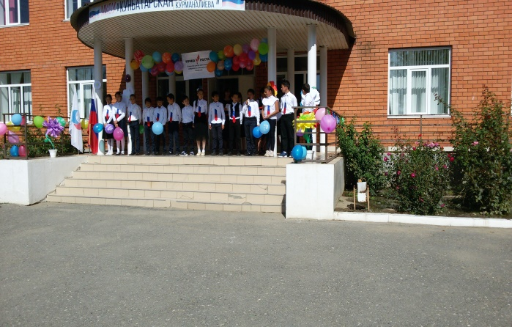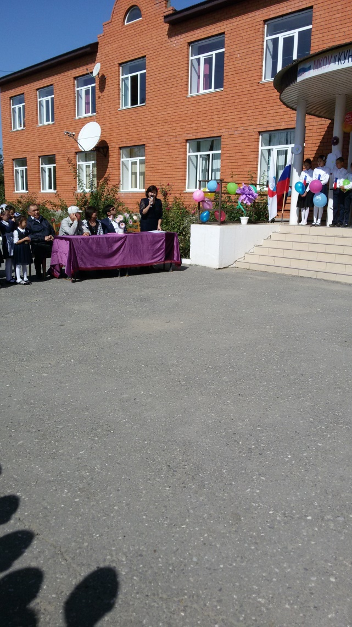
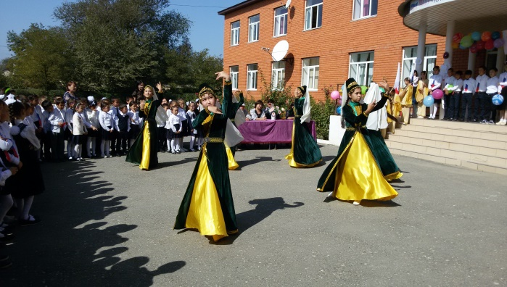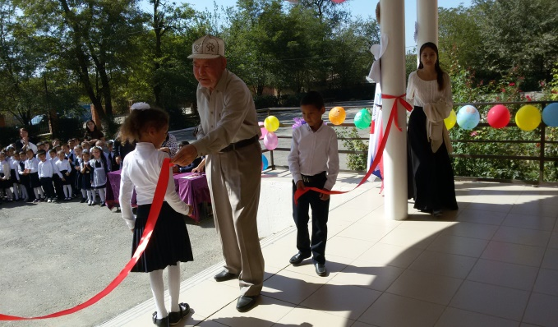
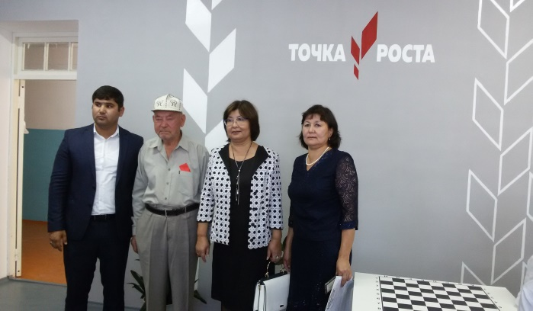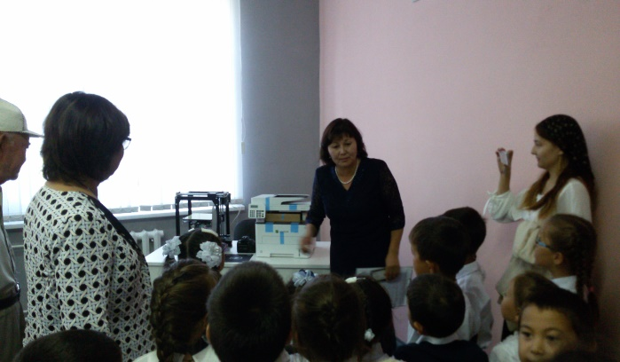
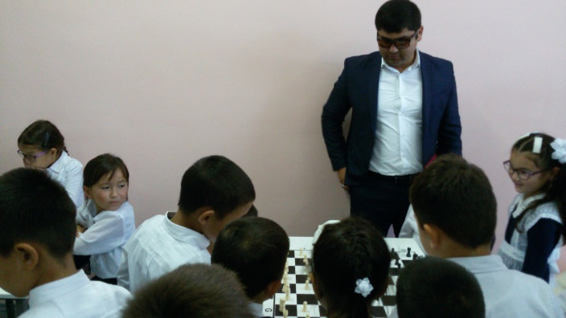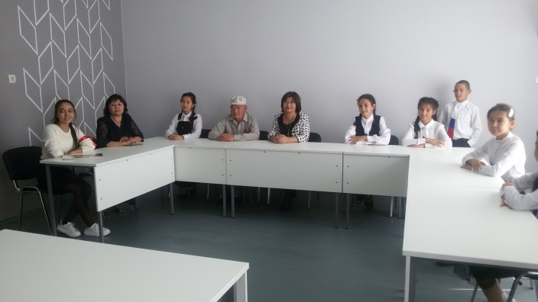
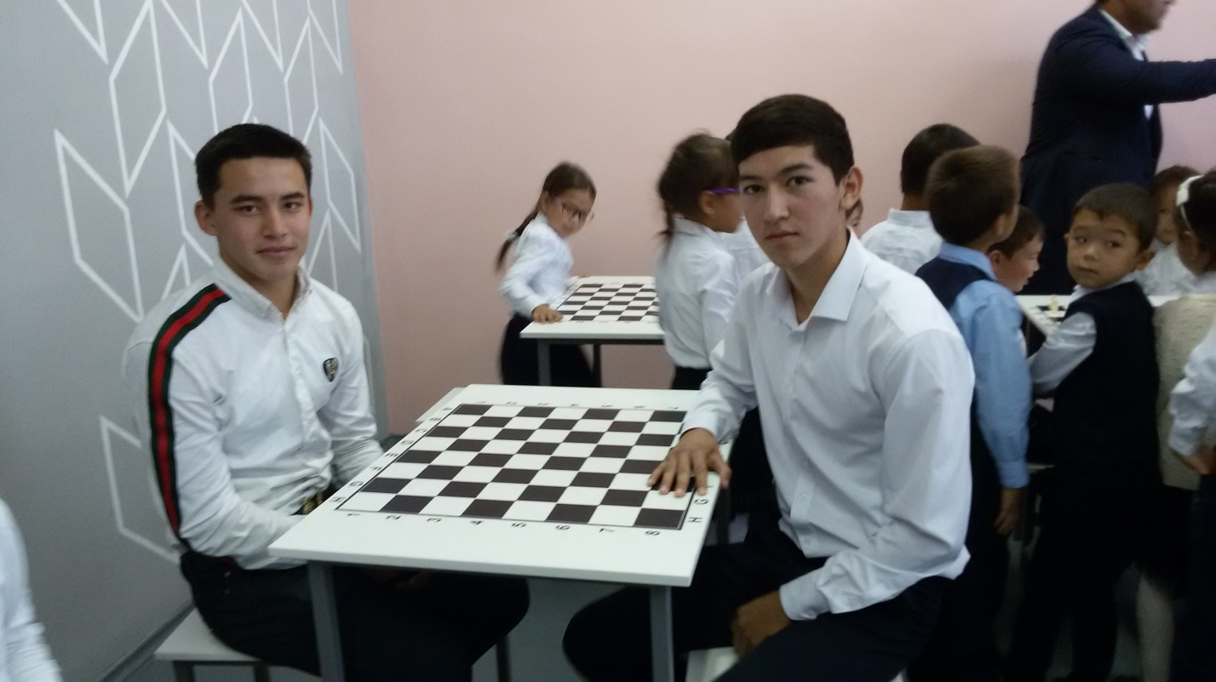

День открытых дверей
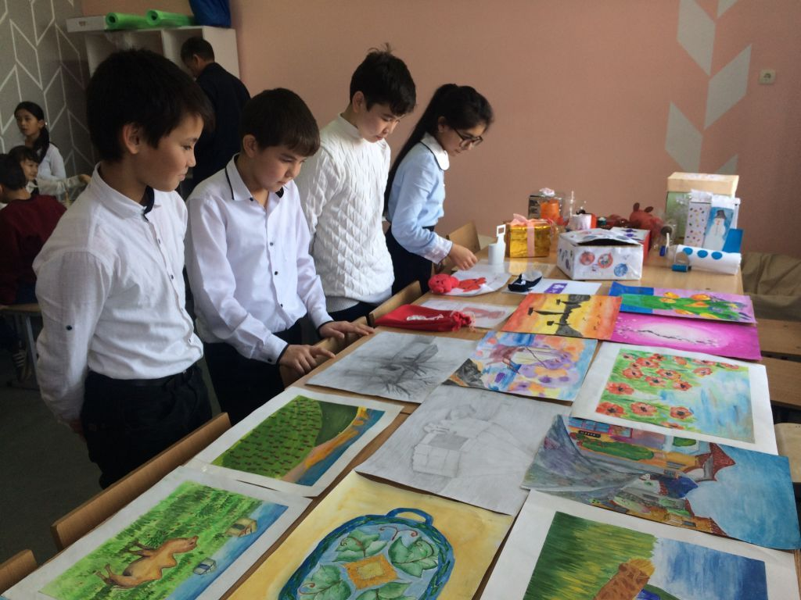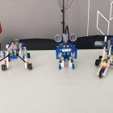

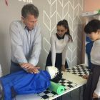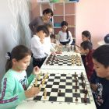
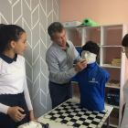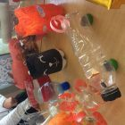

Урок цифры. 8 класс.
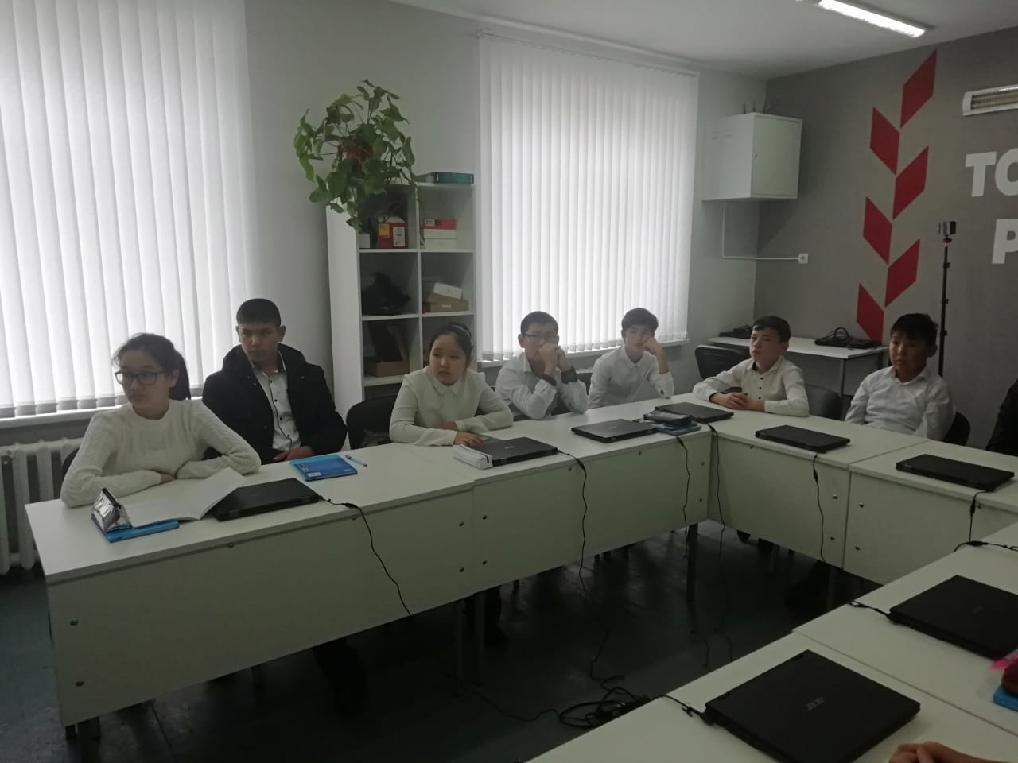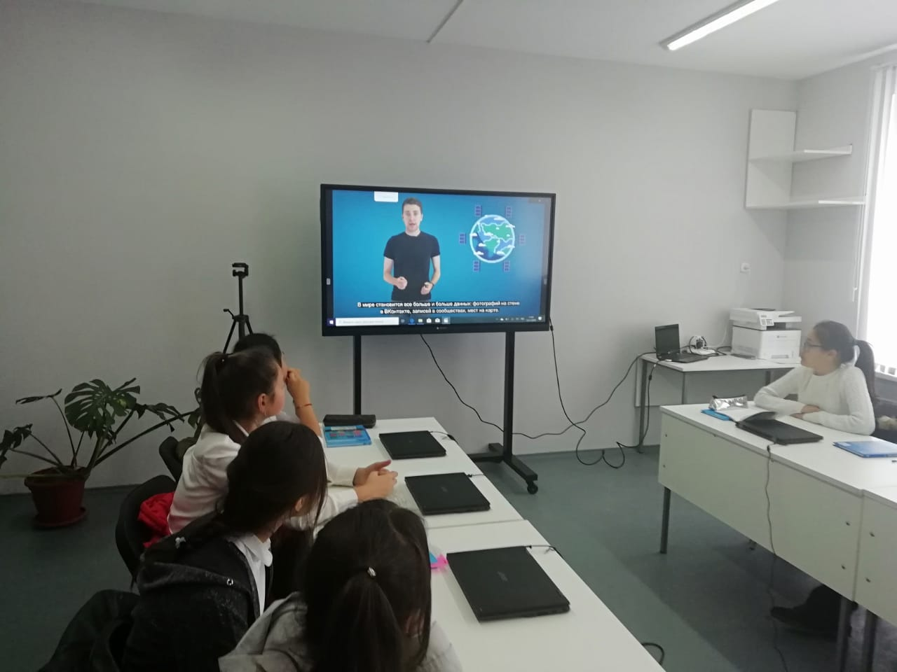
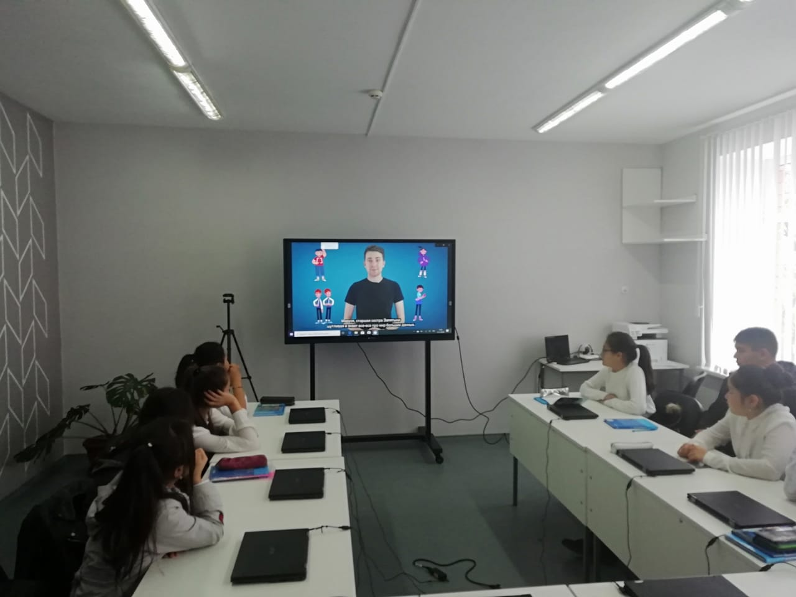

Урок технологии
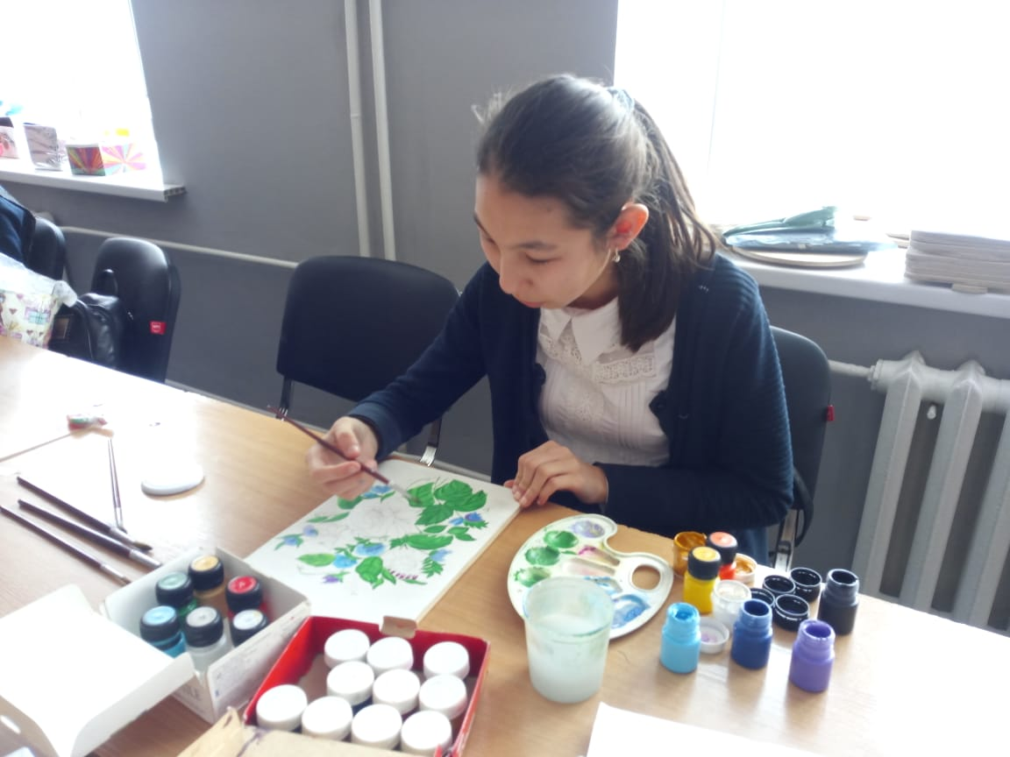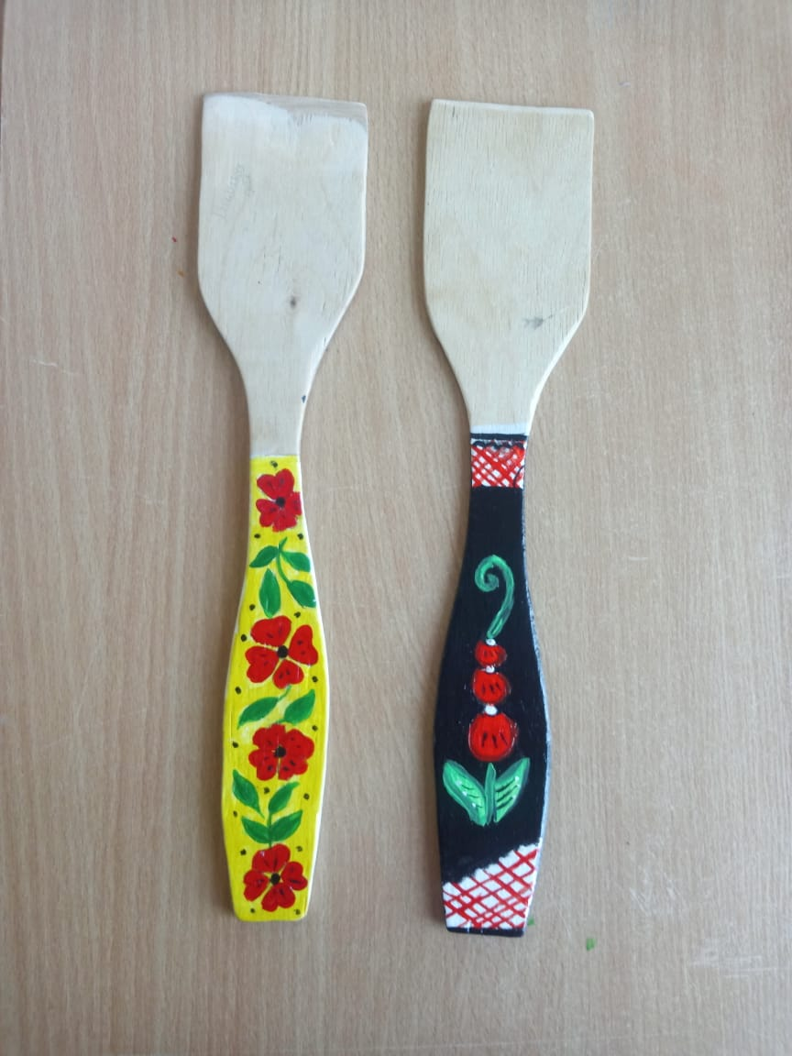

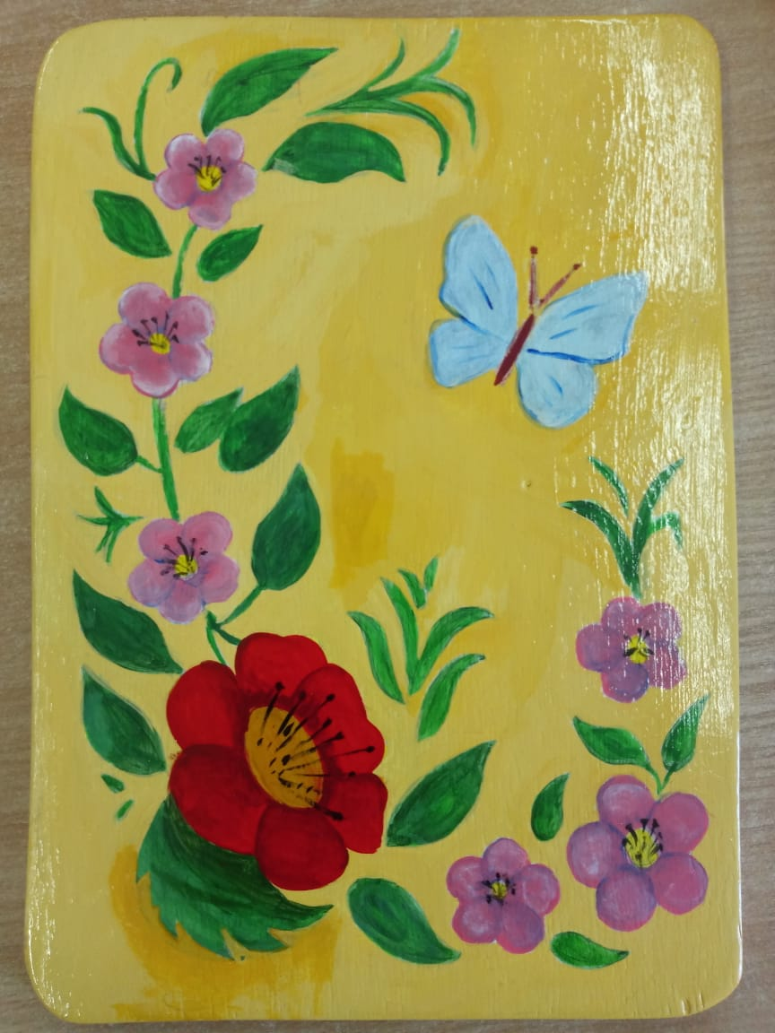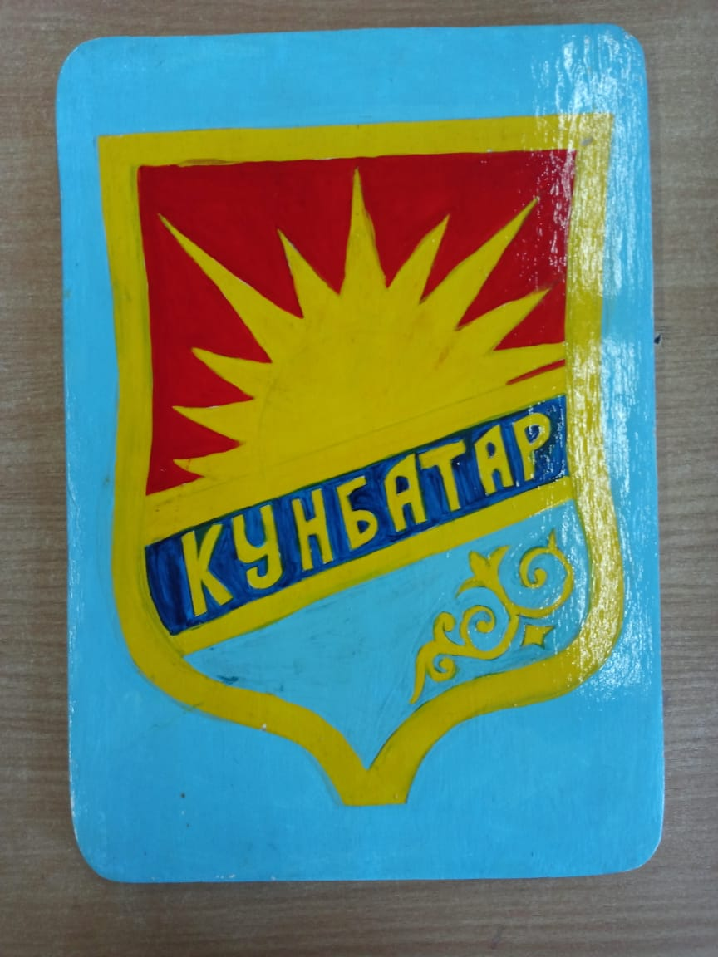
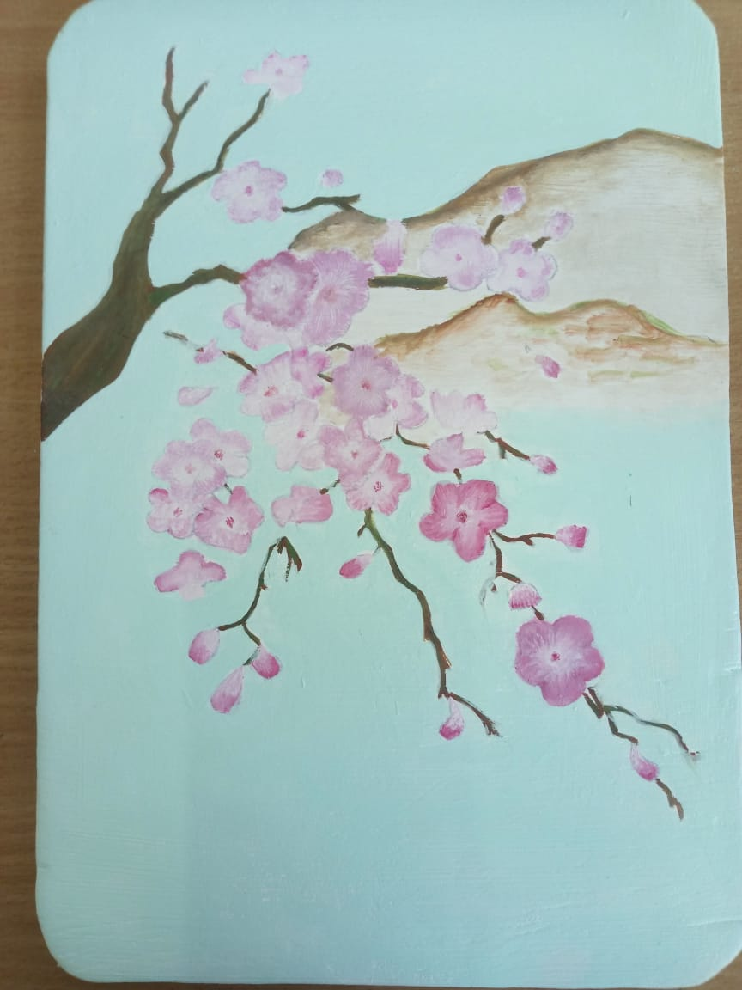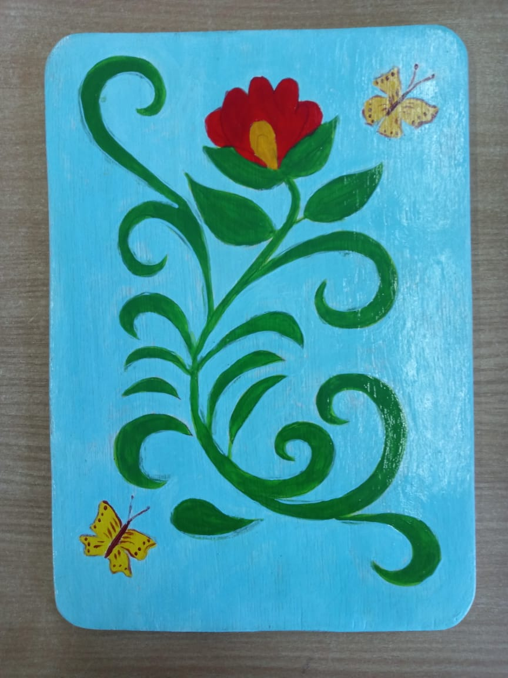

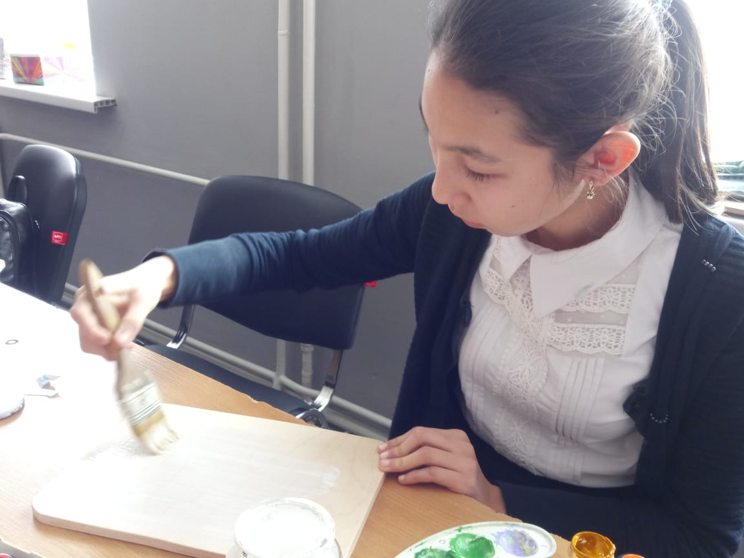

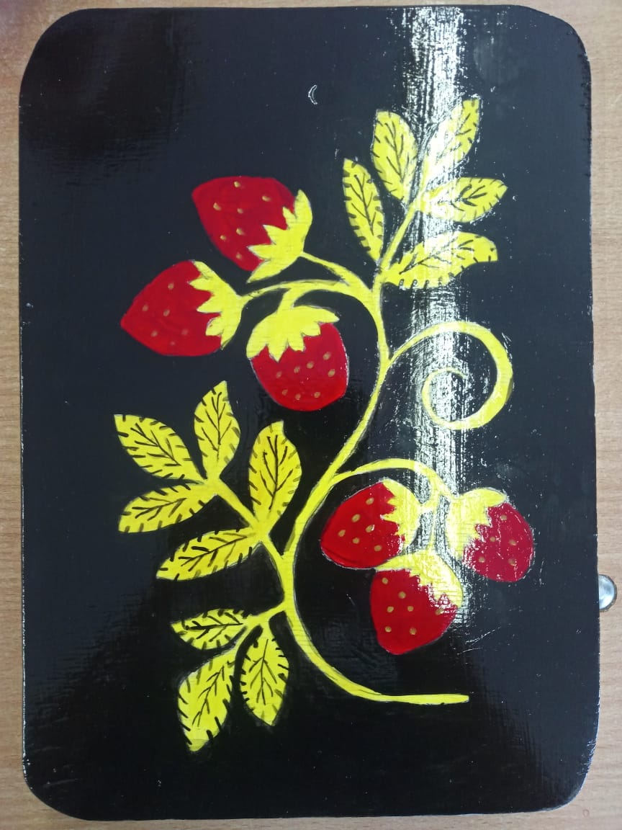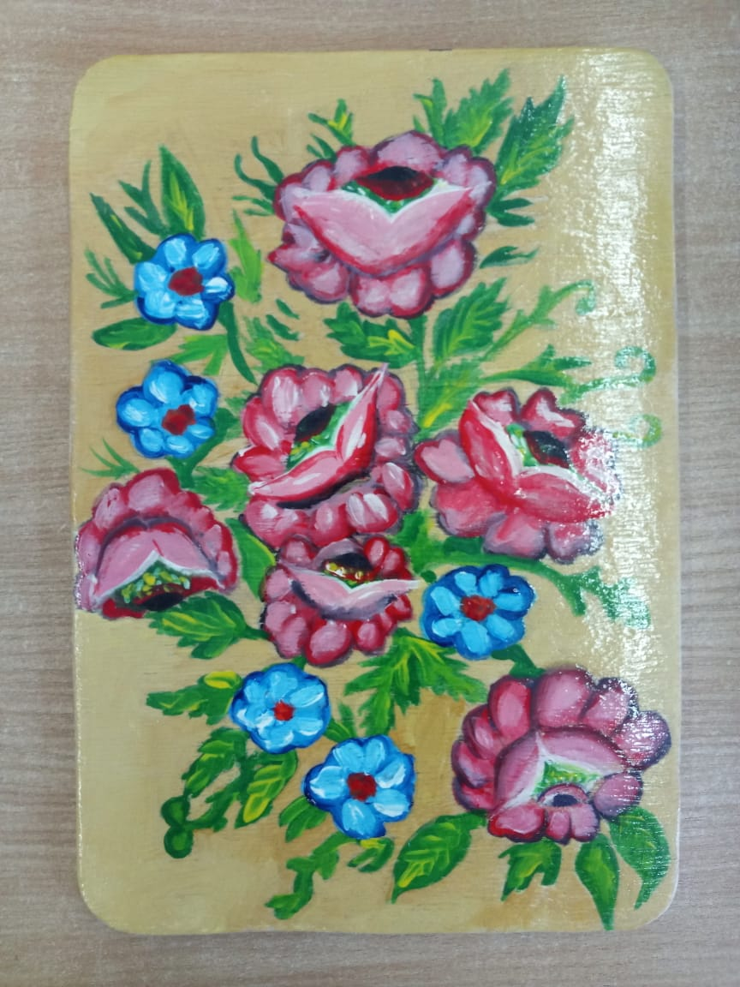
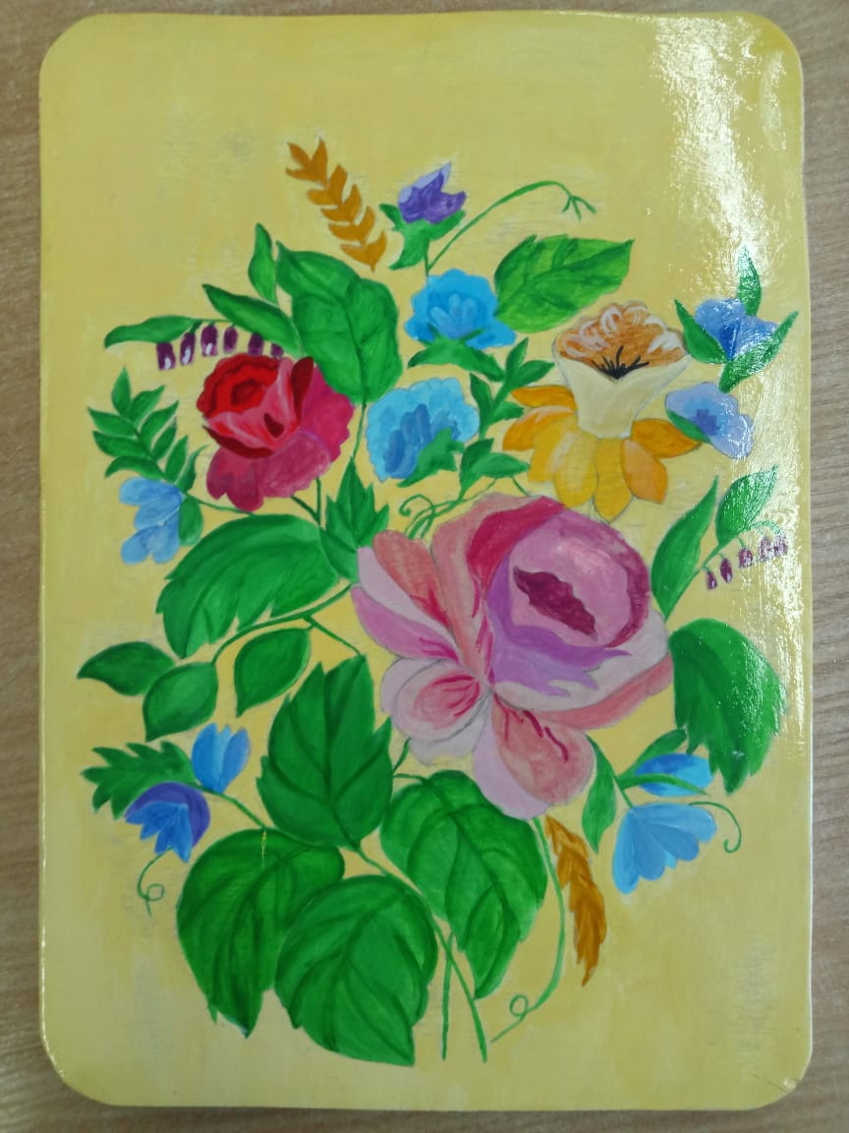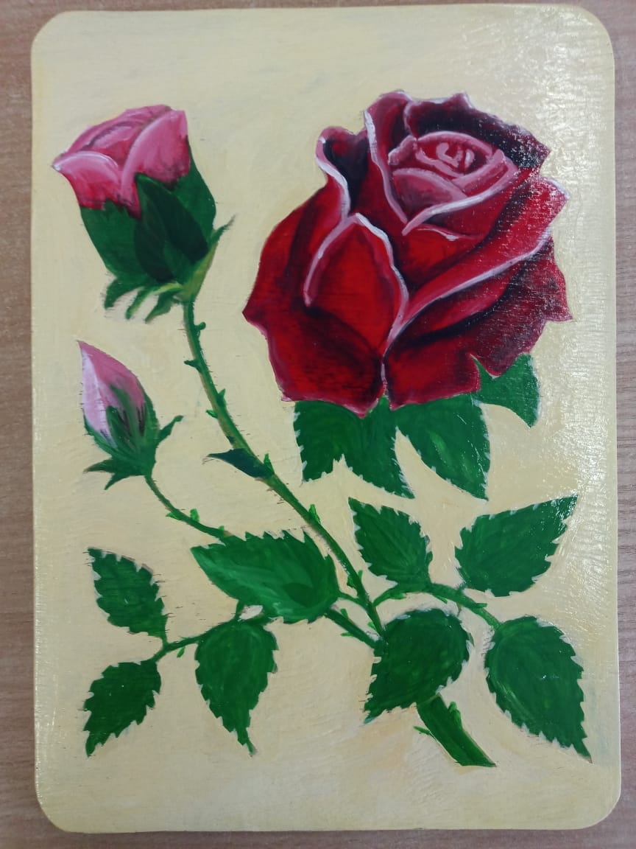

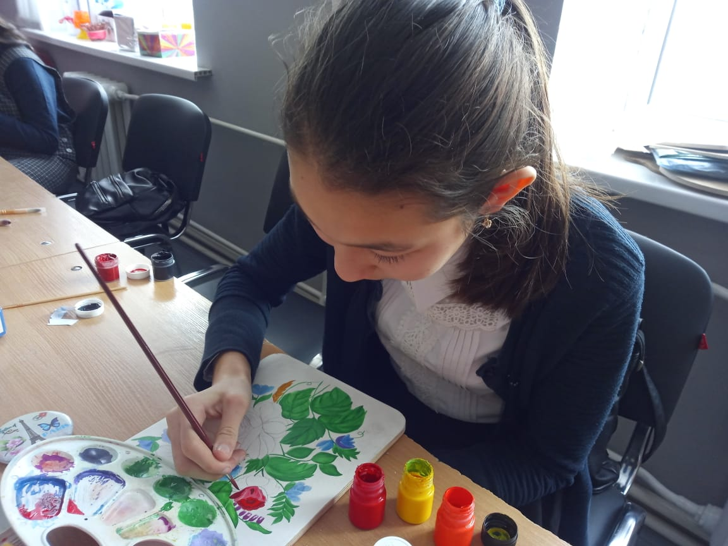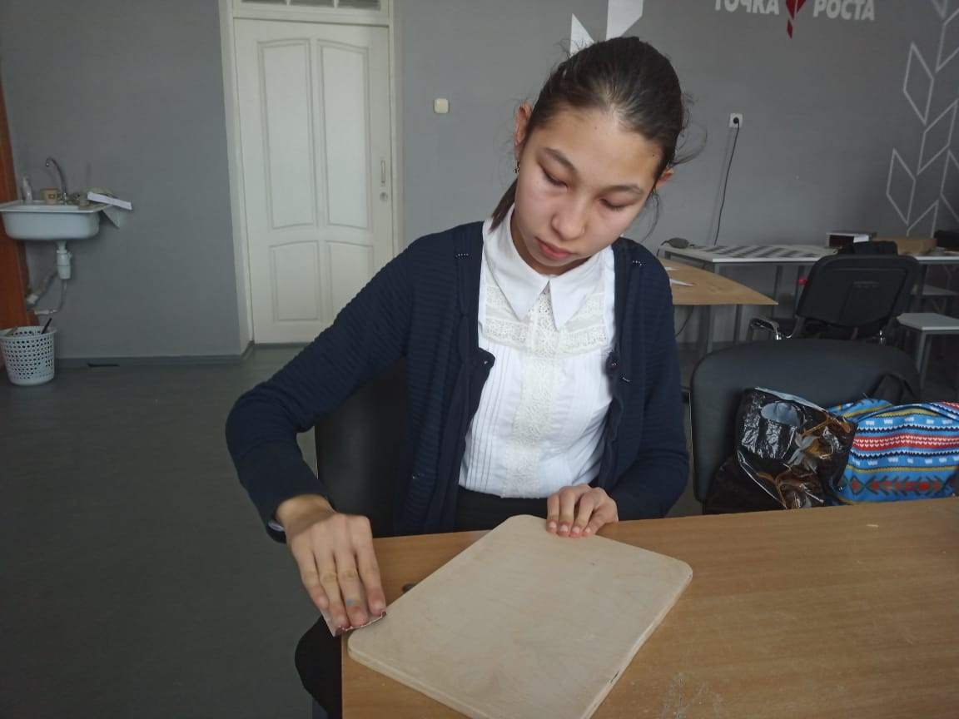
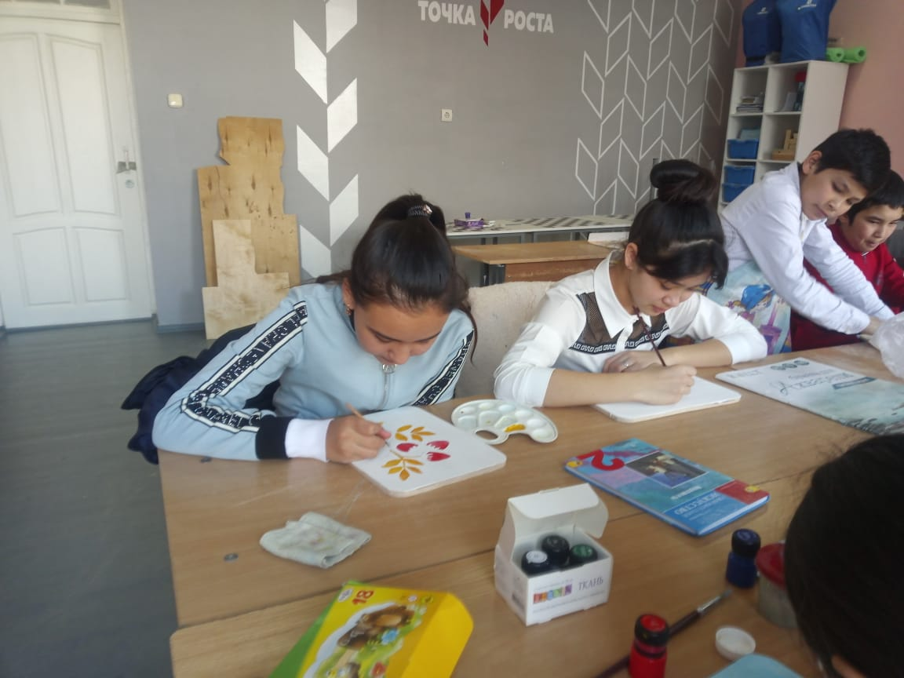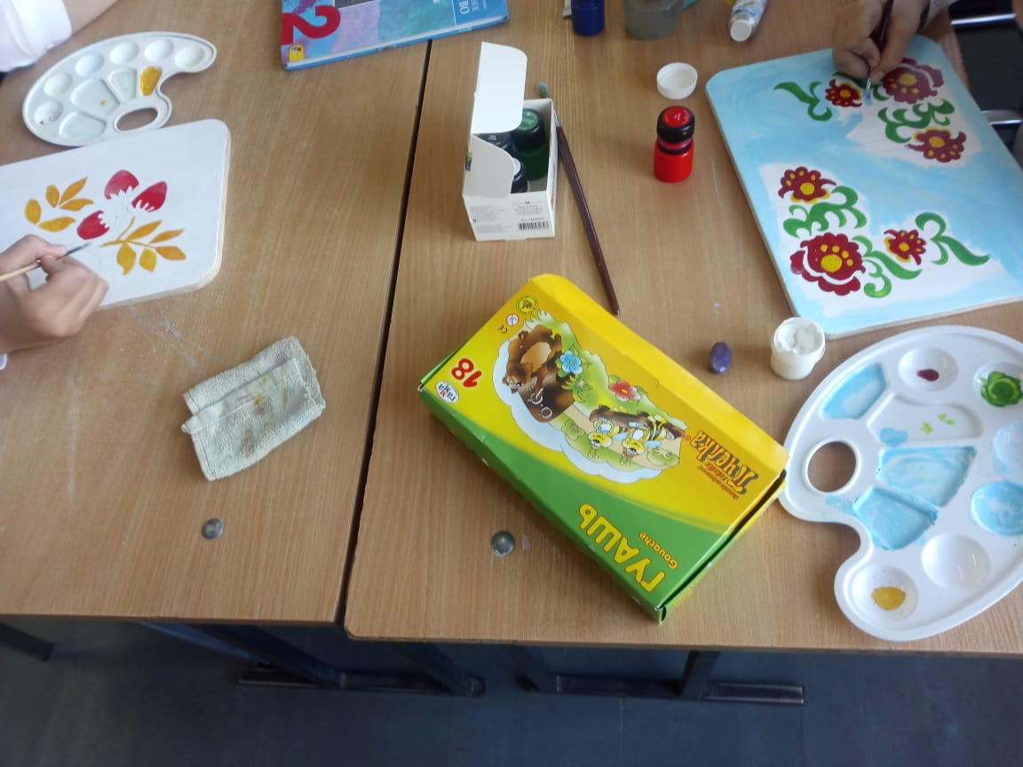
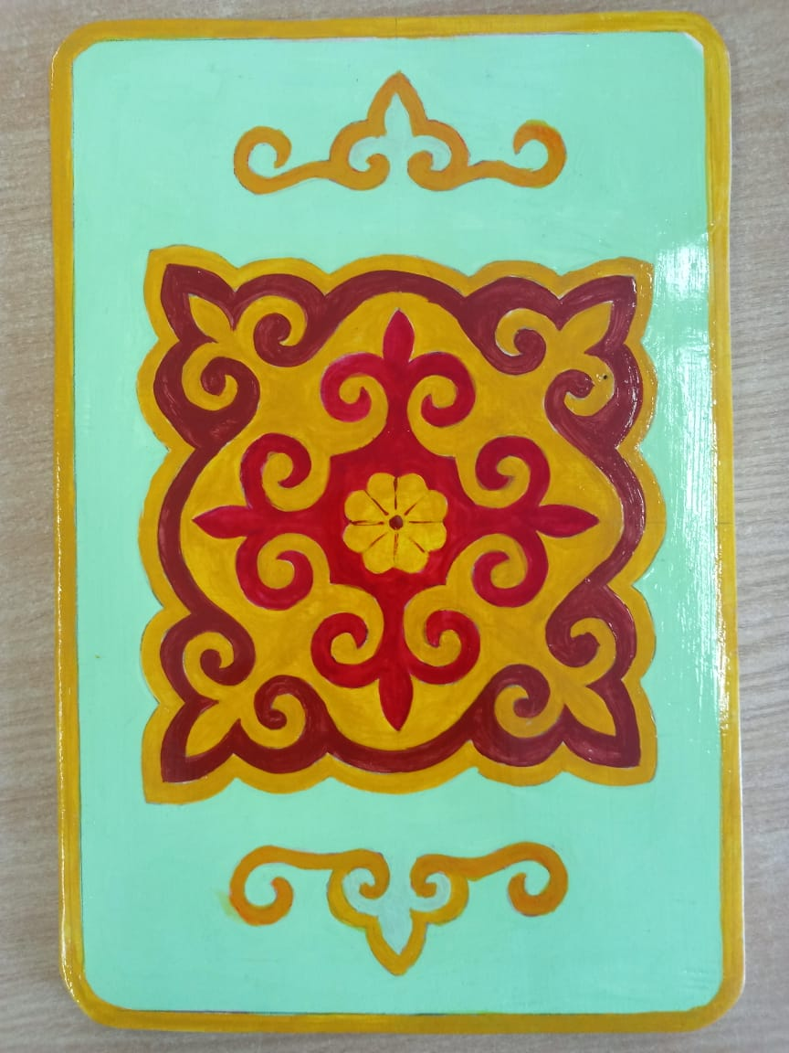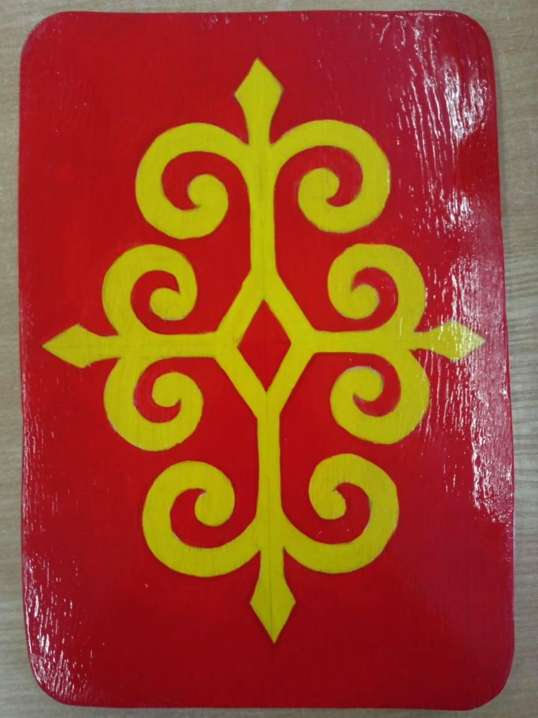
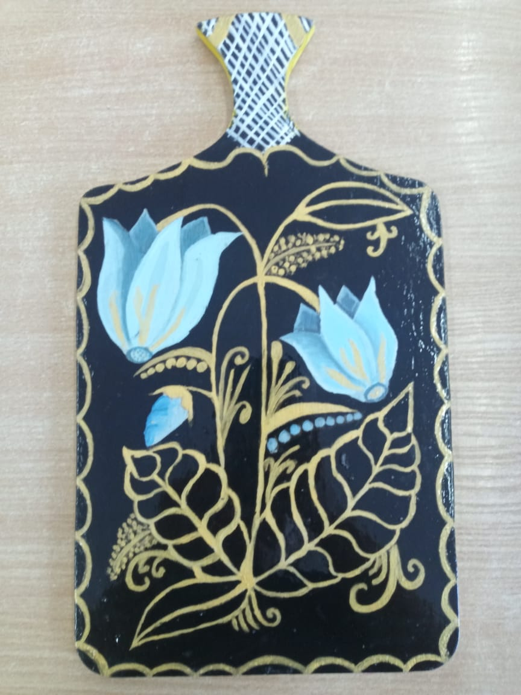
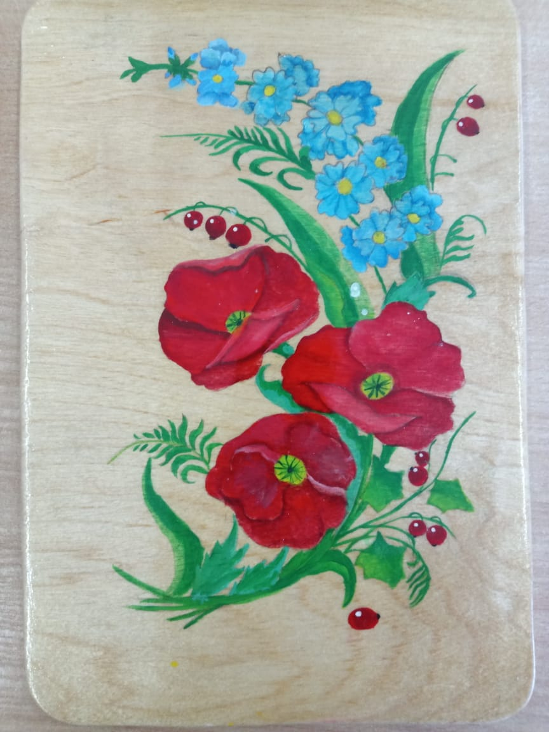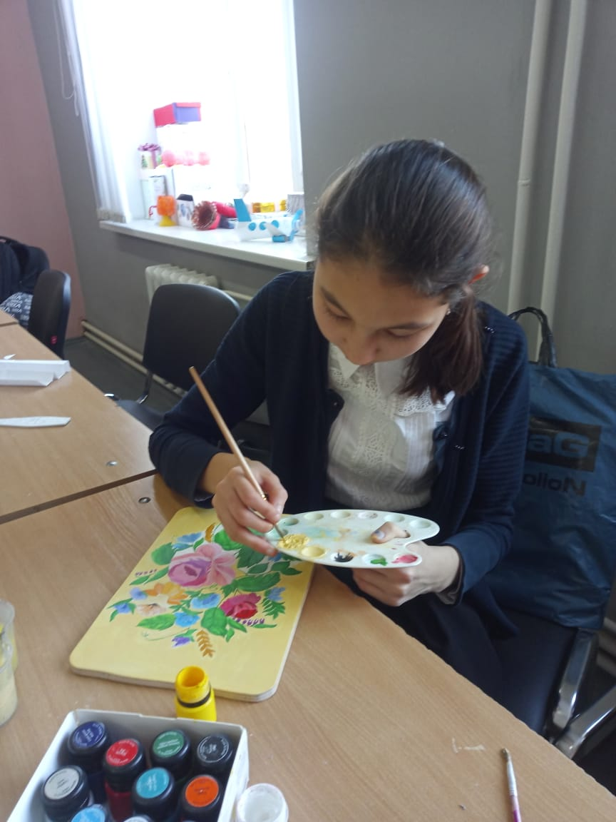
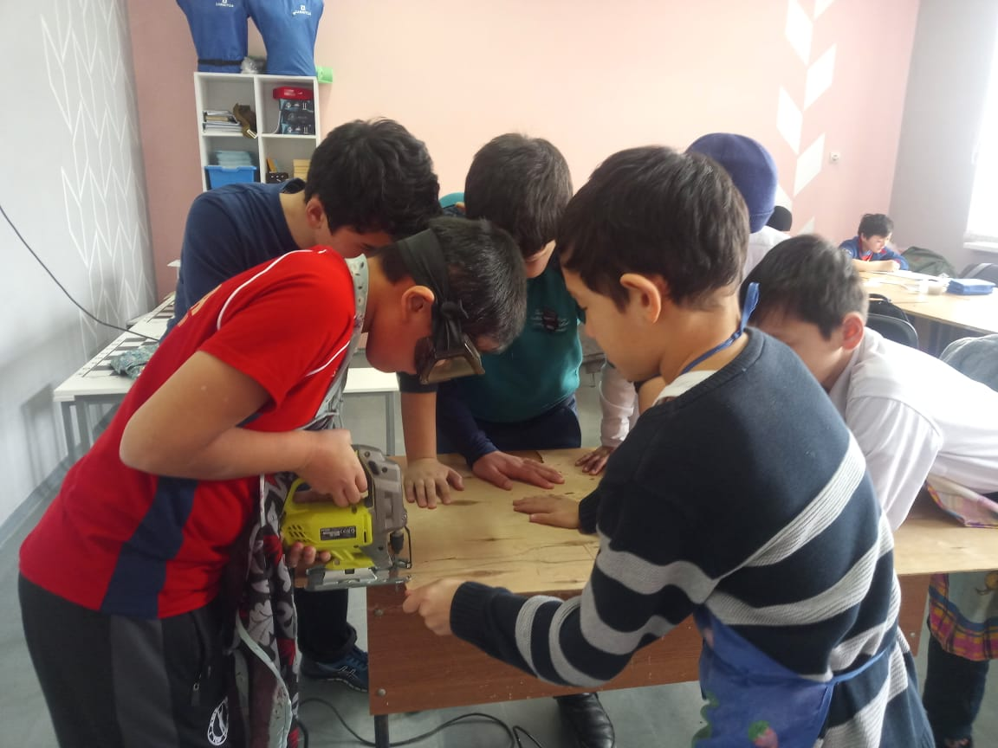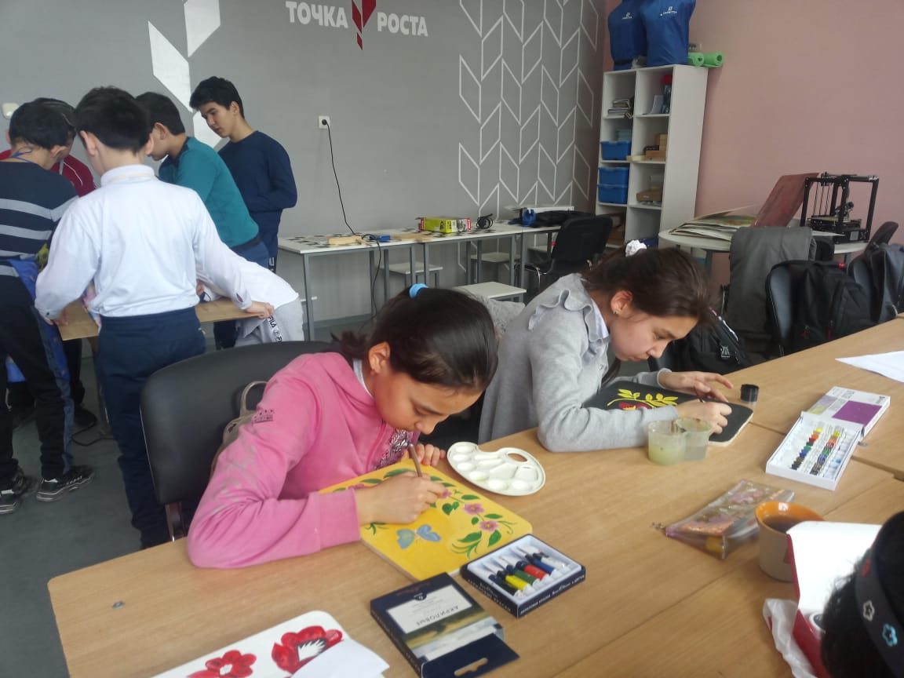
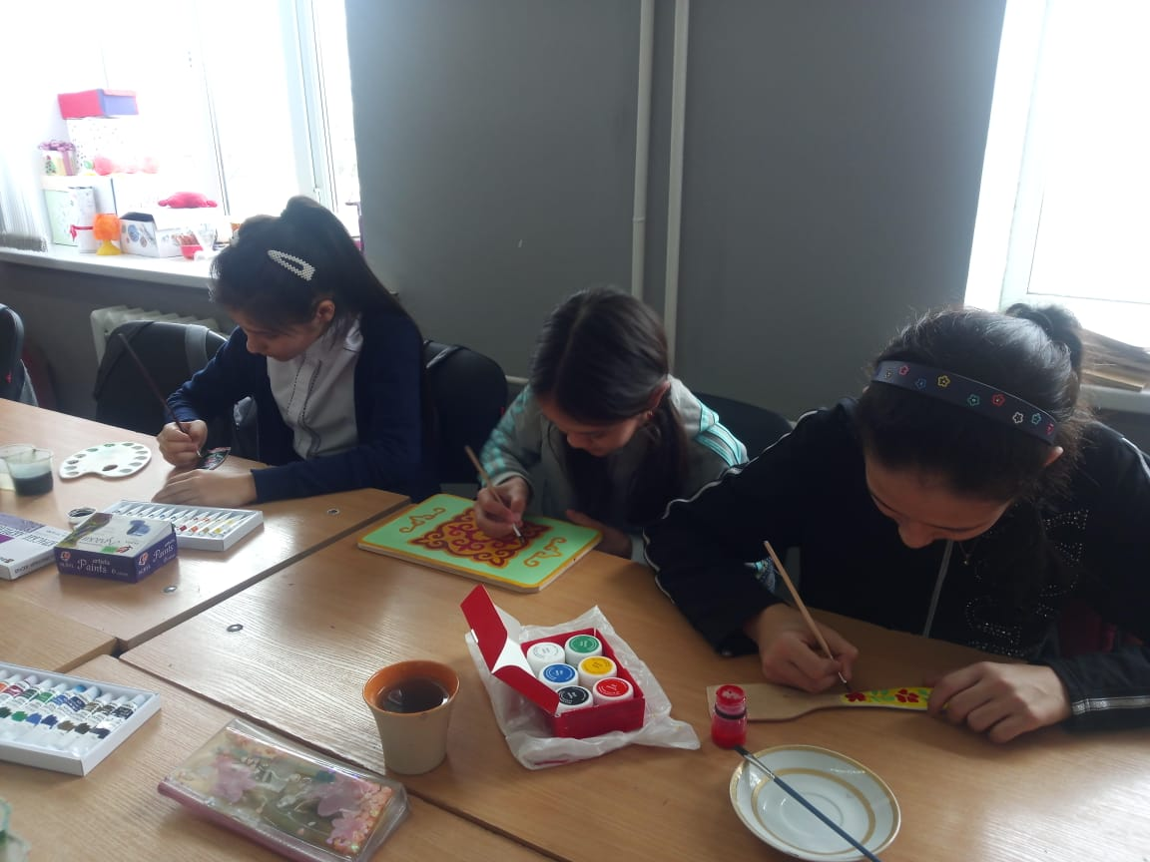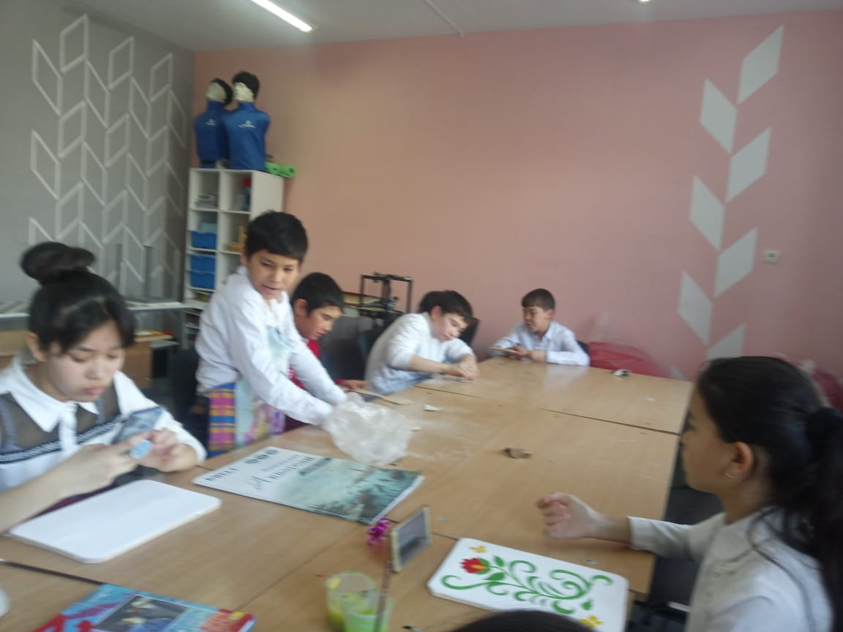

Проектория.
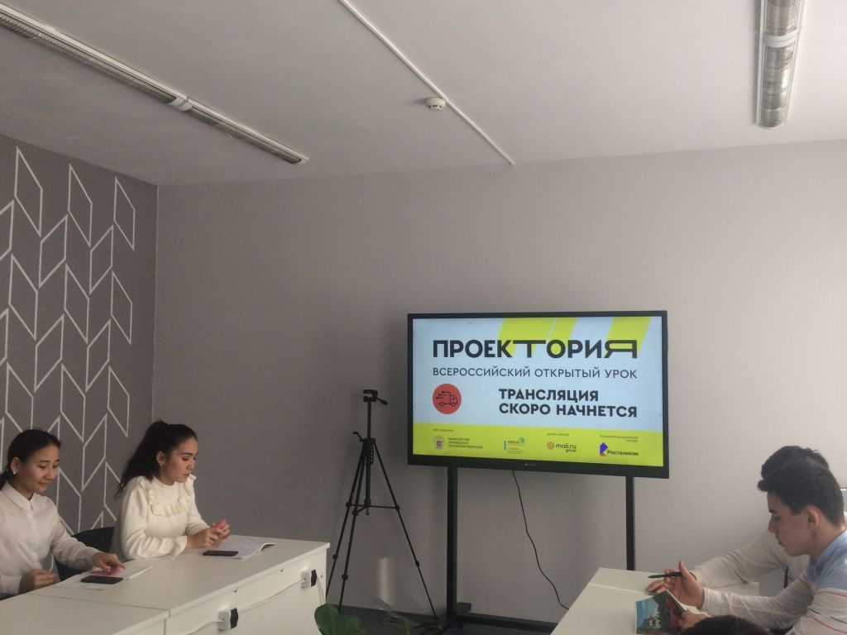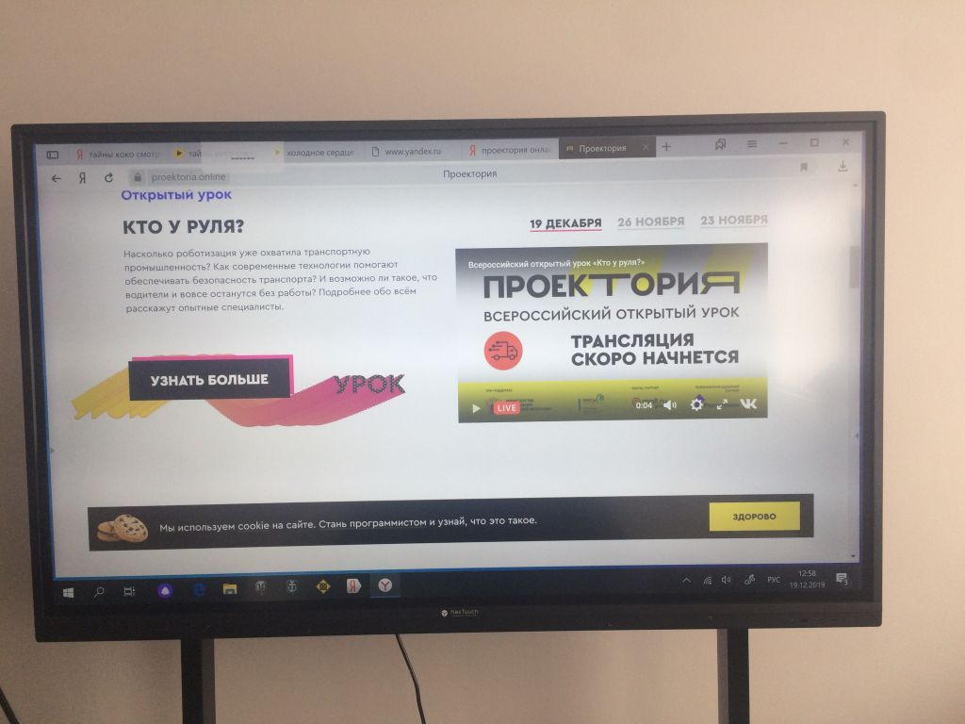
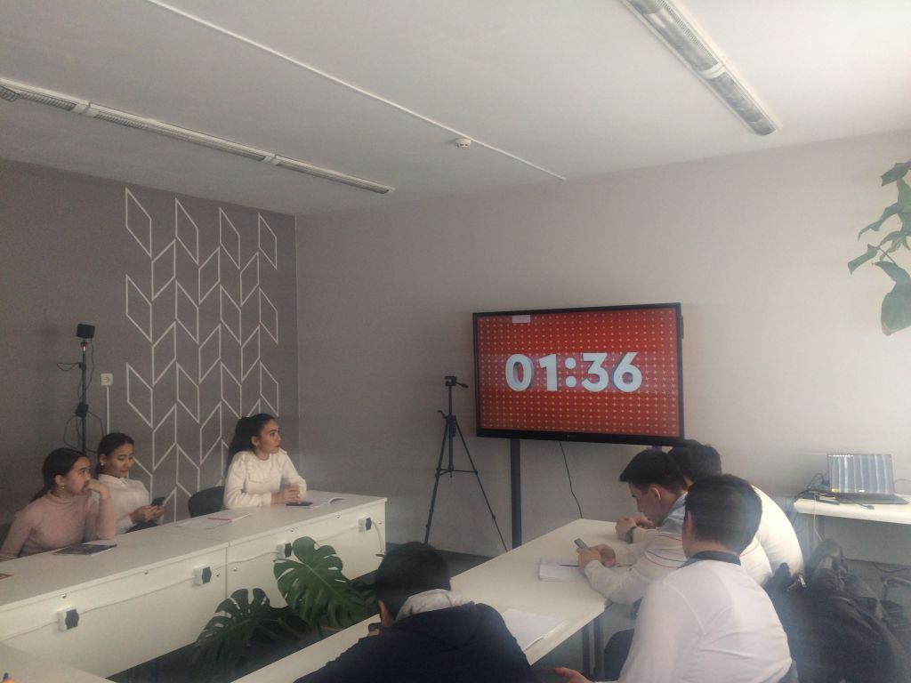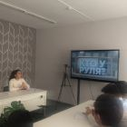
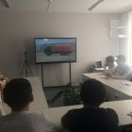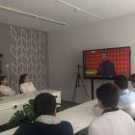

ОБЖ
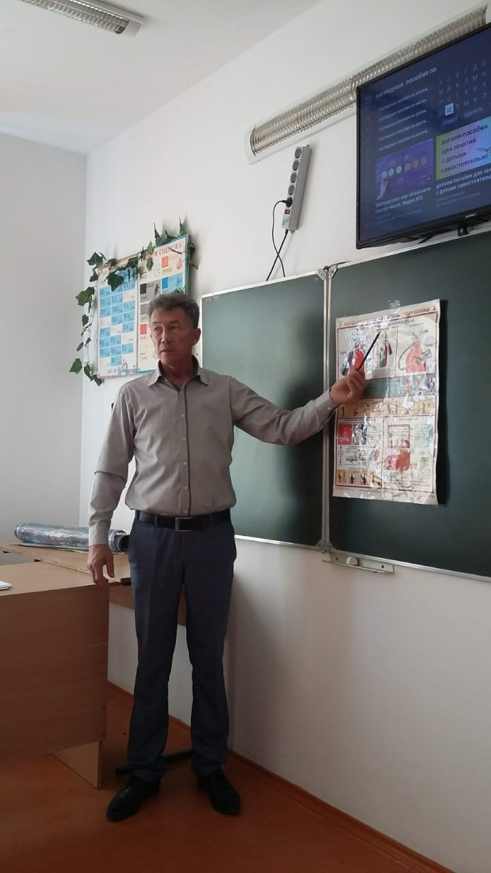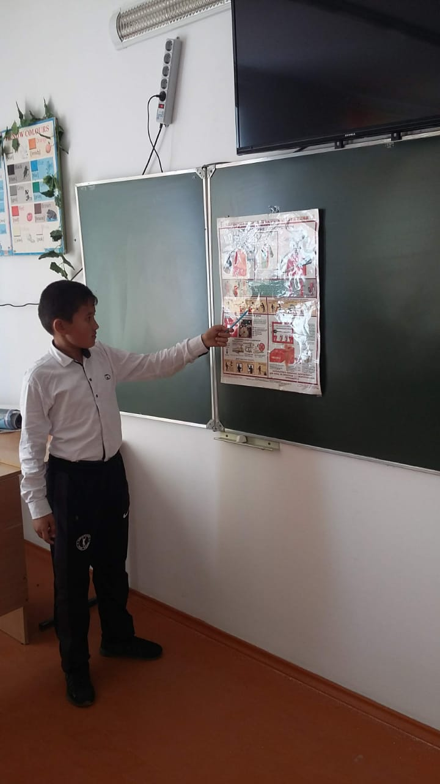

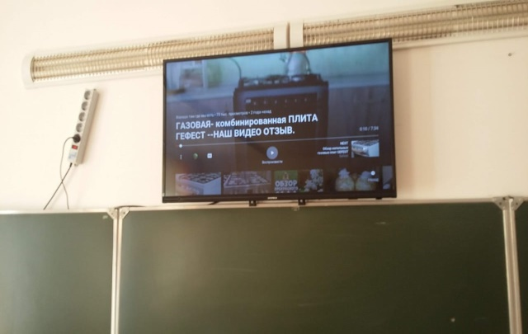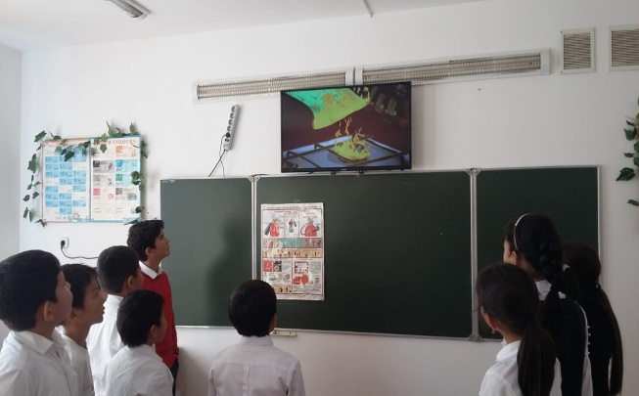
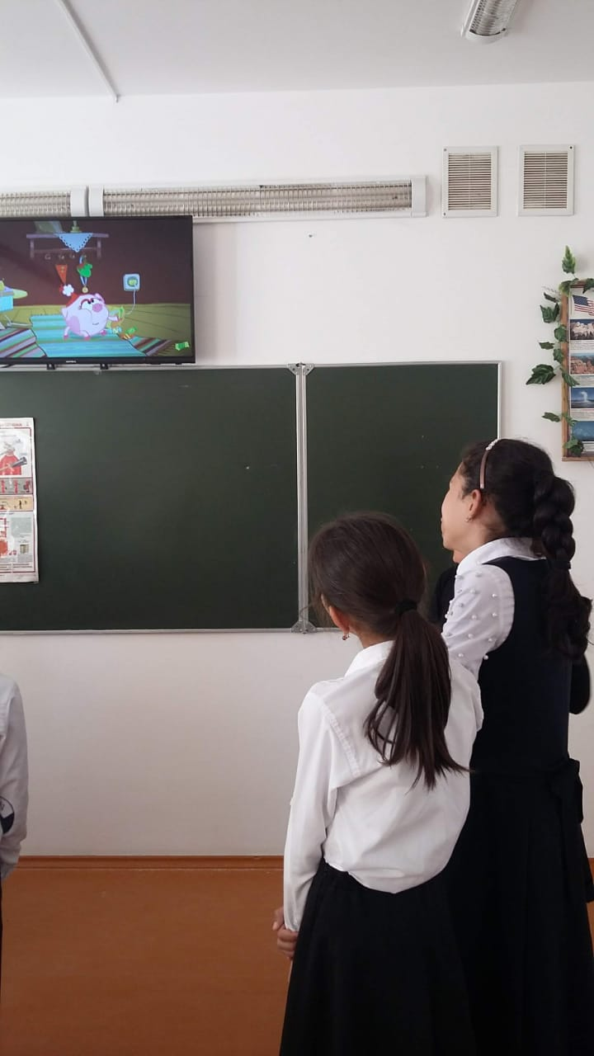

Кружок «Лего-конструирование»
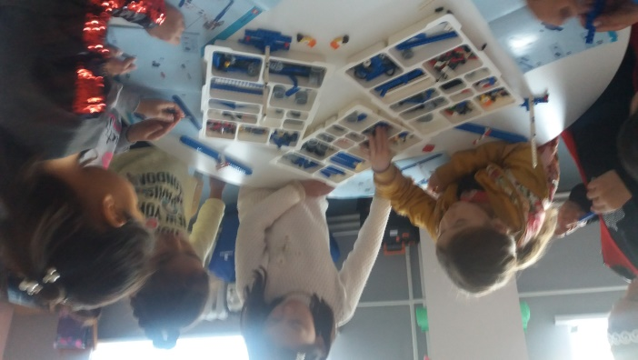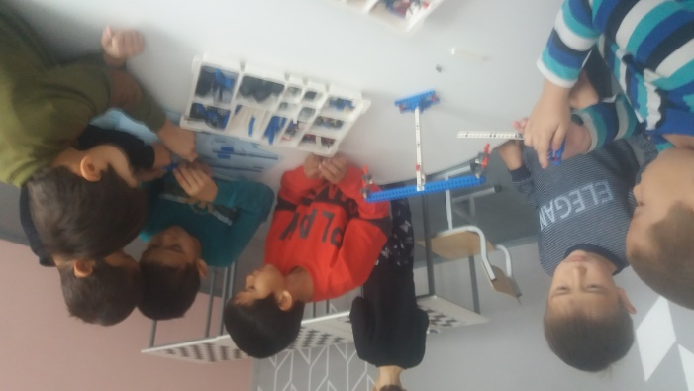
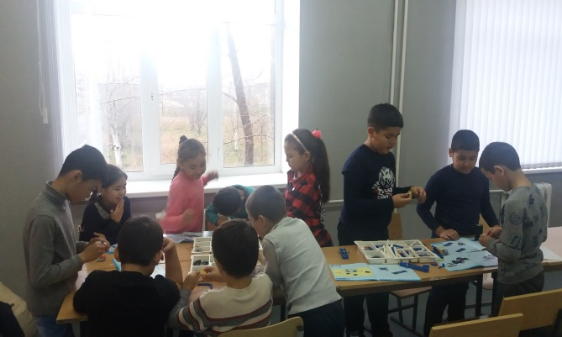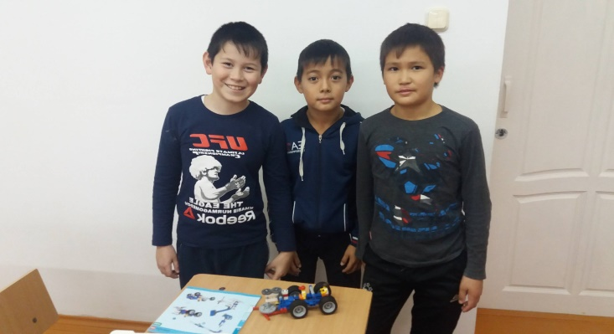
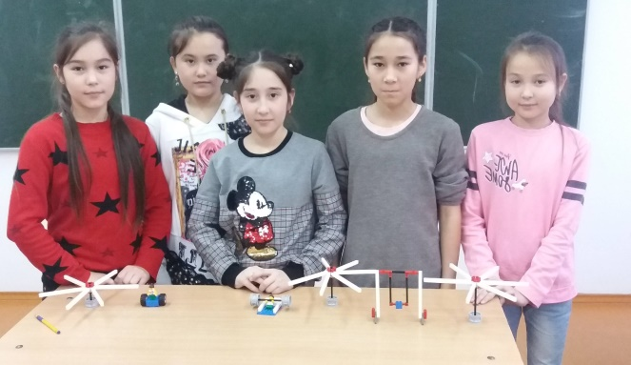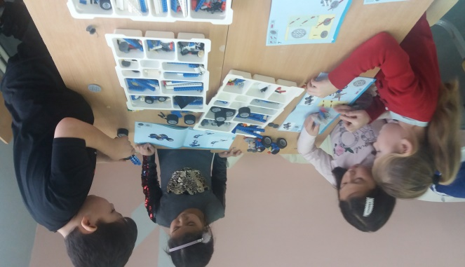
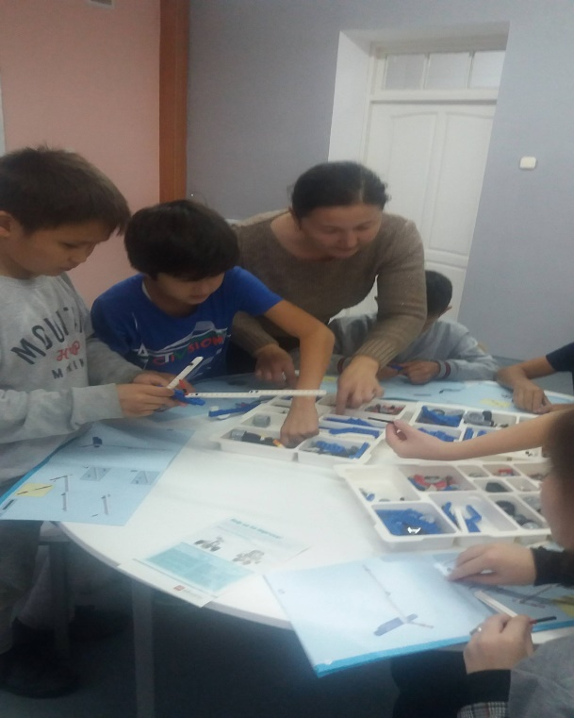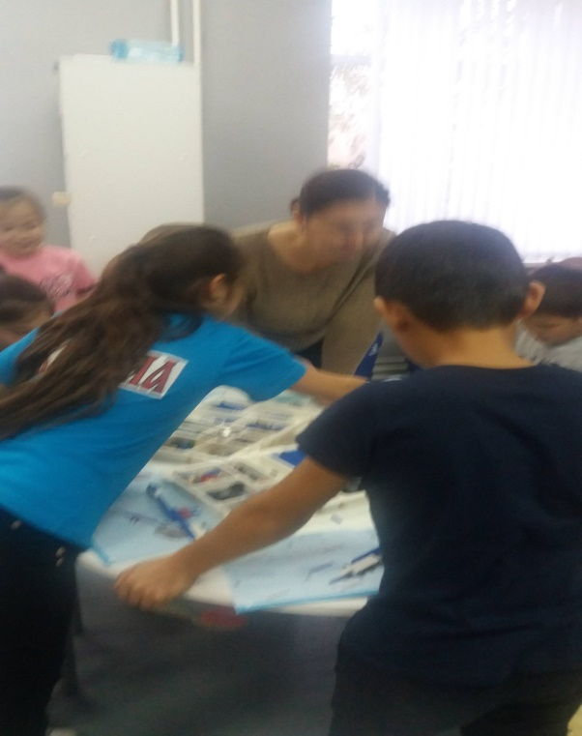
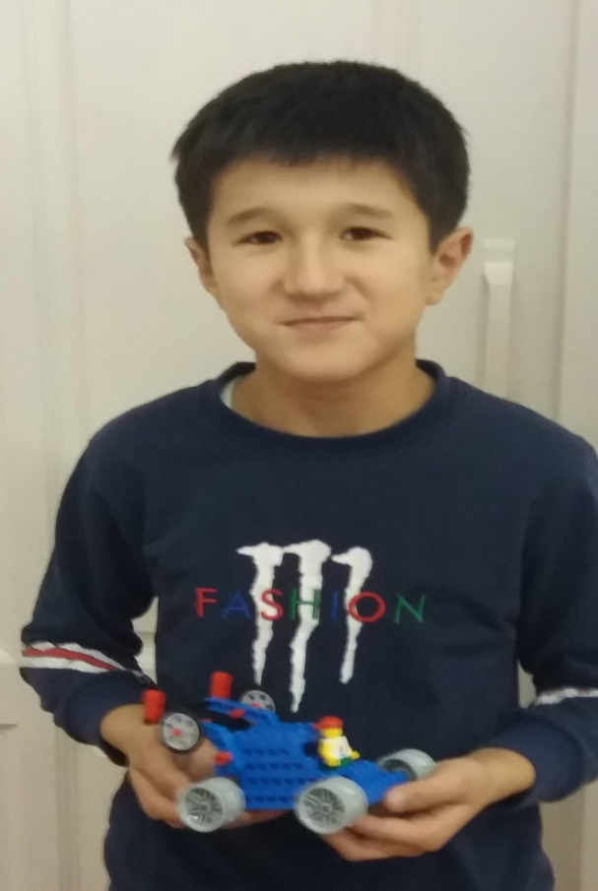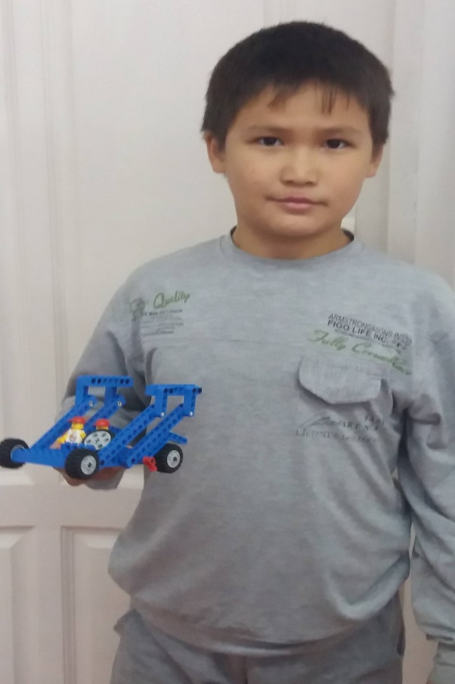
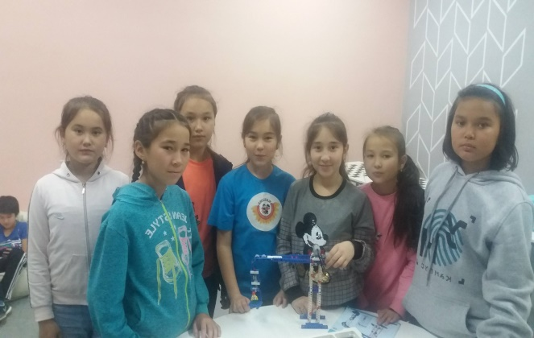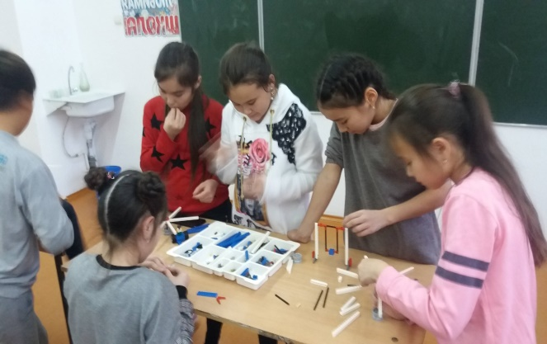
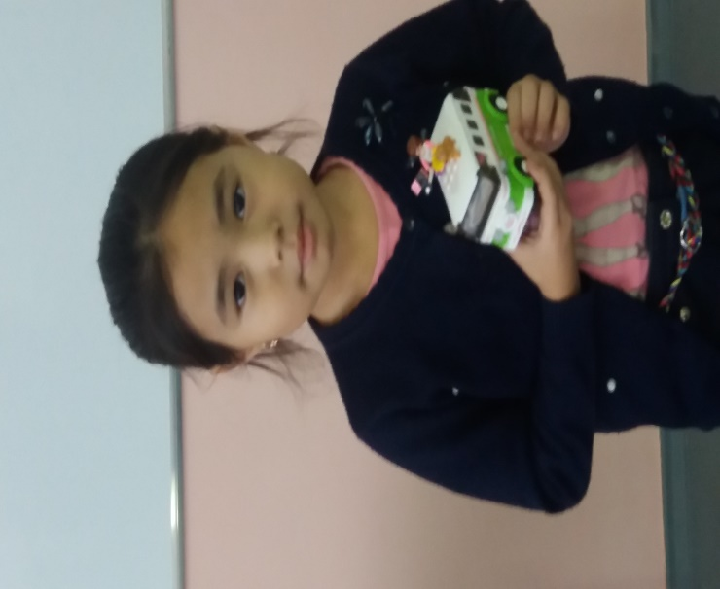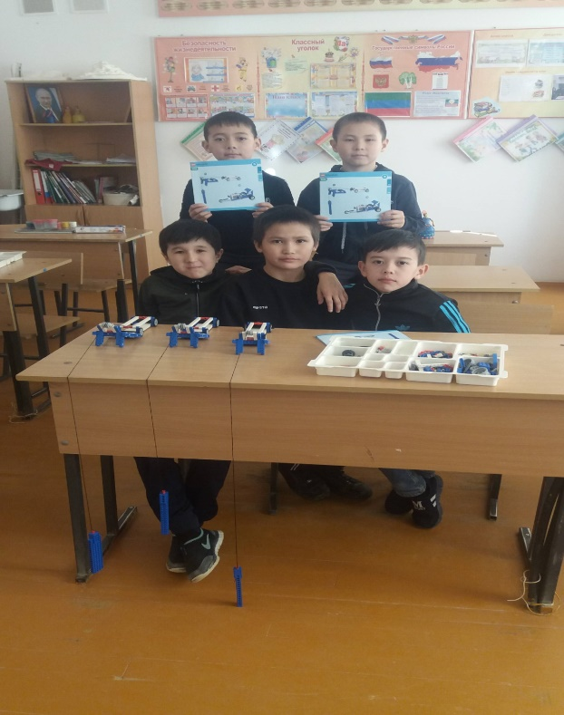

Кружок «Умелые ручки»
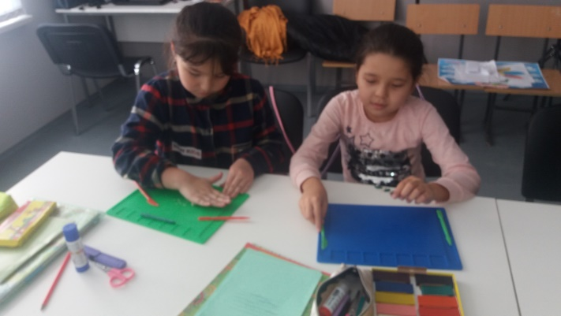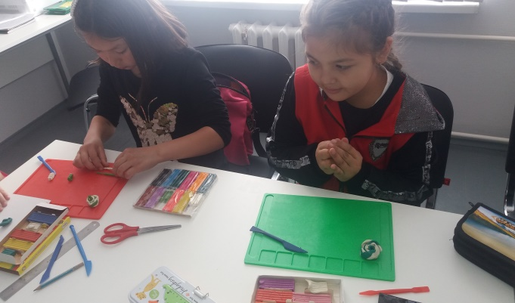
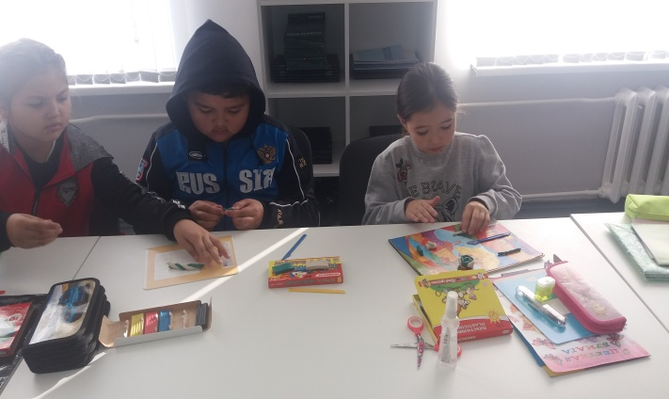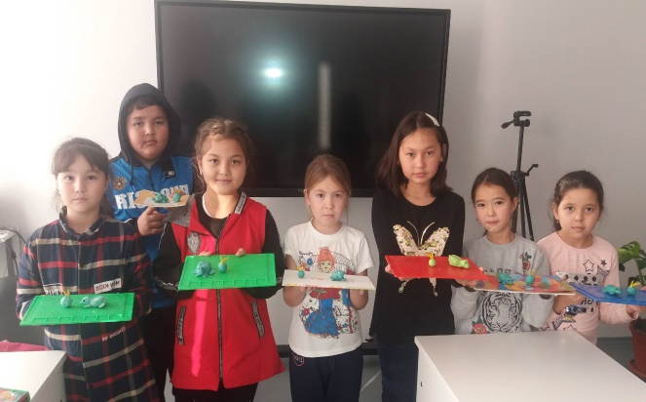
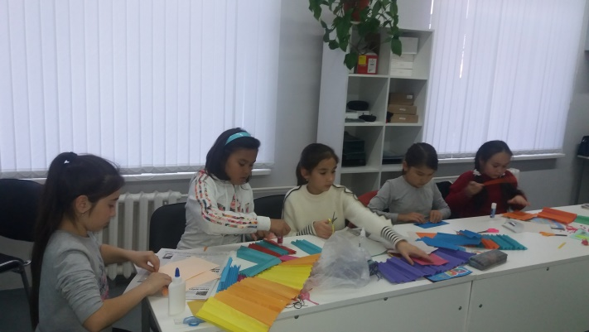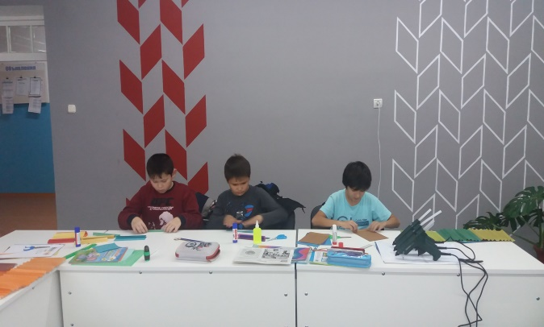
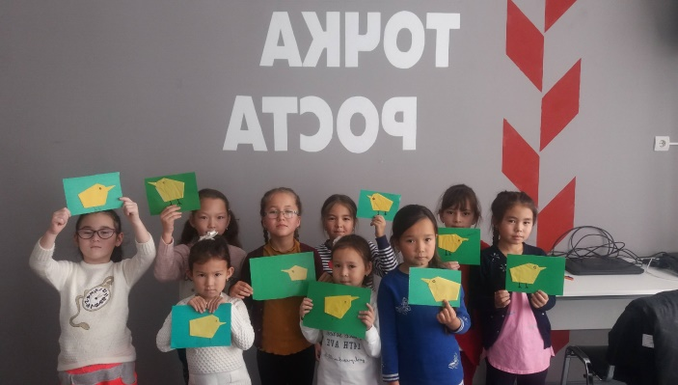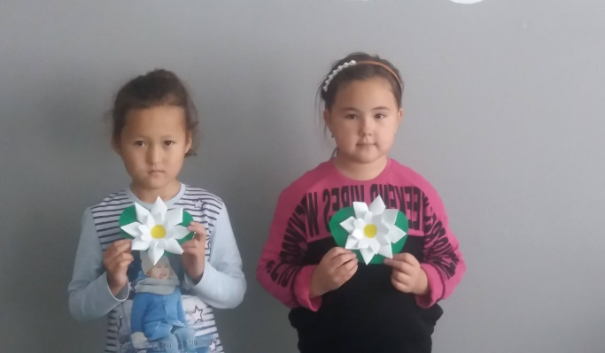
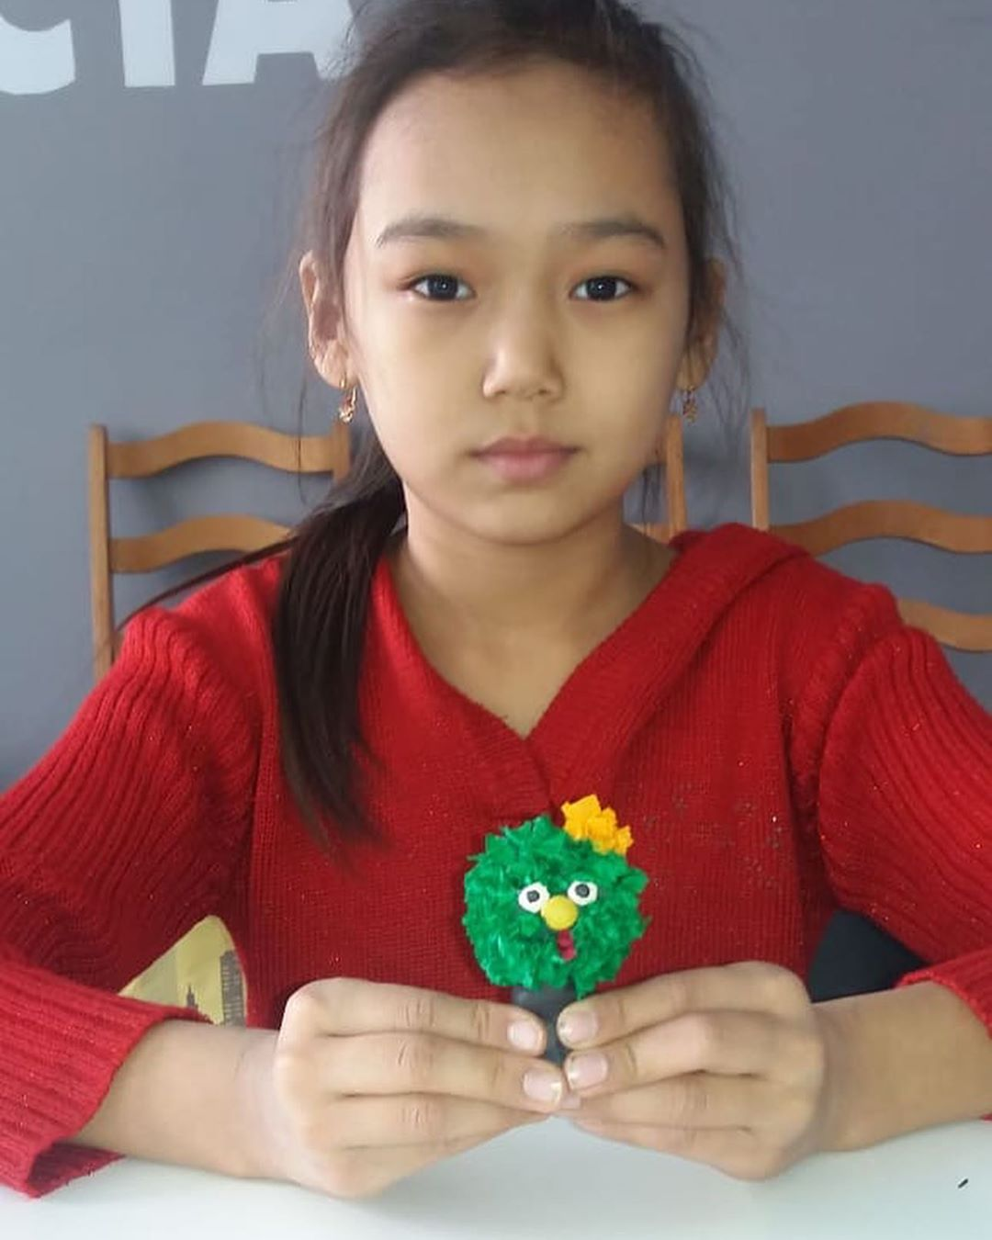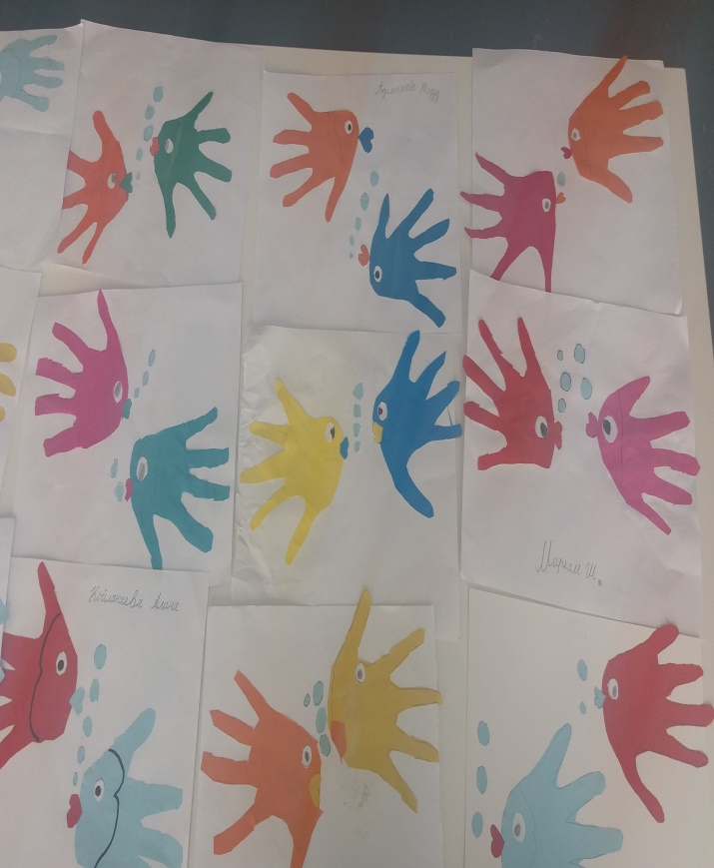
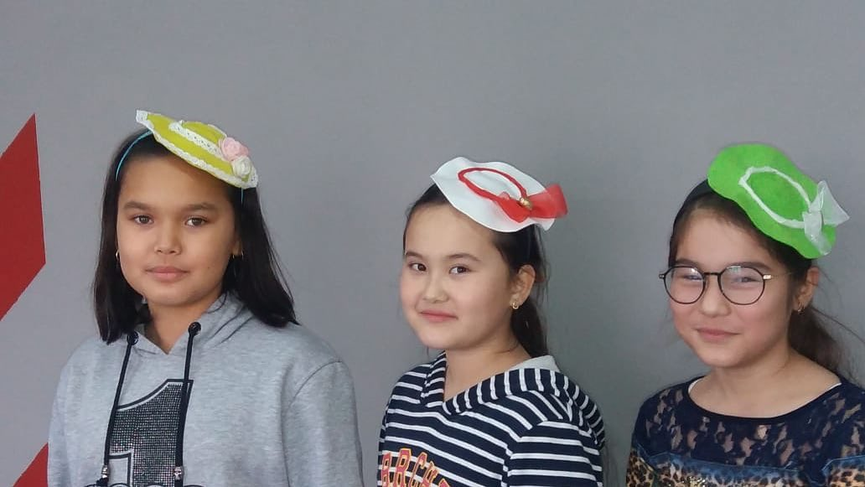

Кружок «Шахматы»
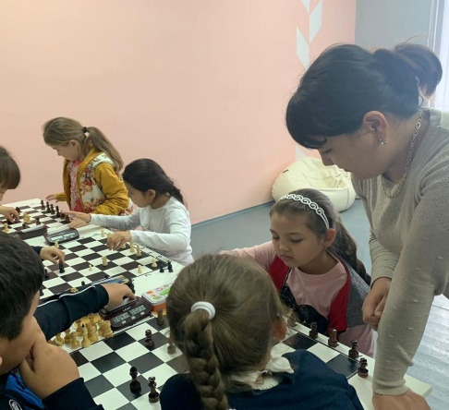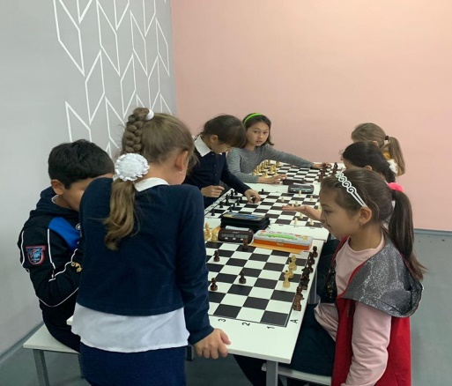
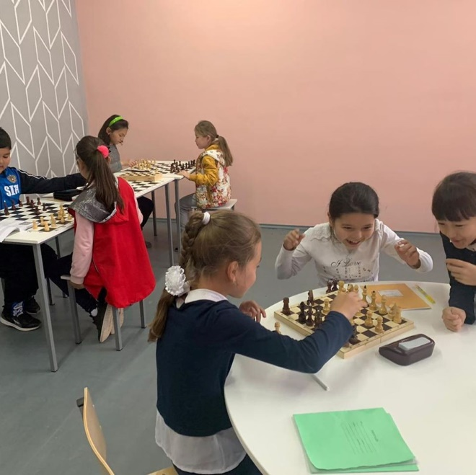
Кружок «Информатика в играх и задачах».
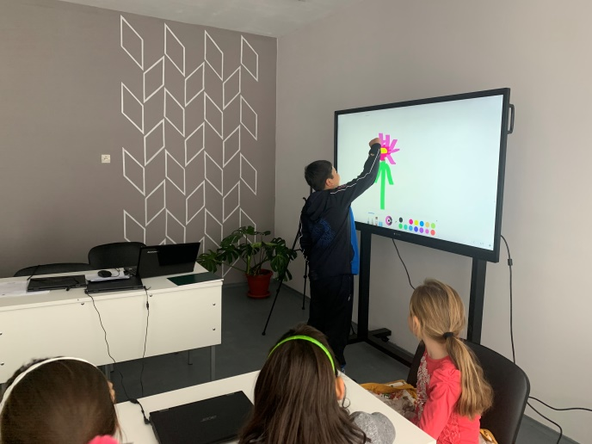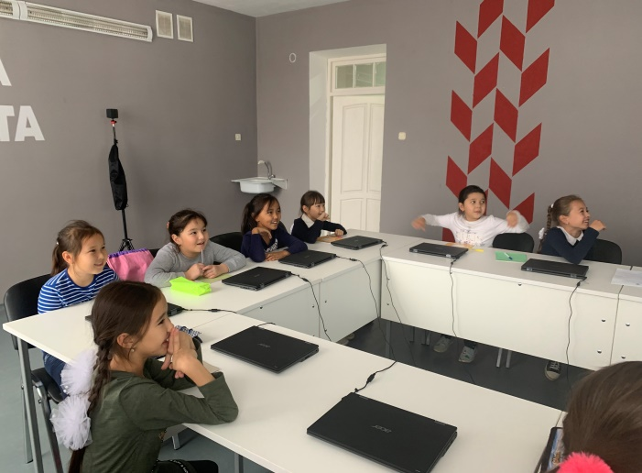
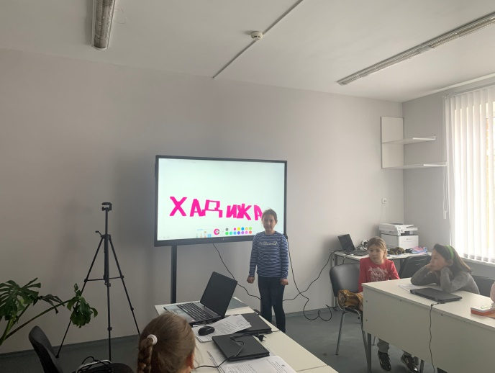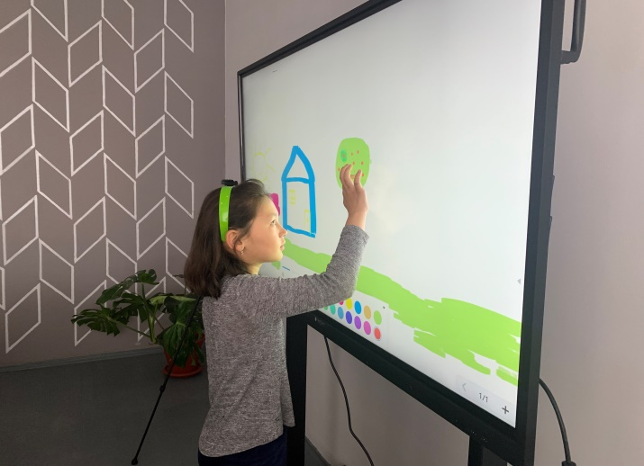

Кружок «Фото-видеостудия»
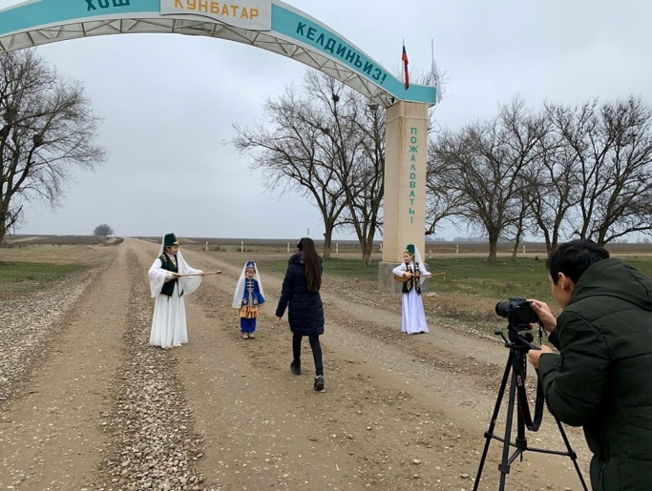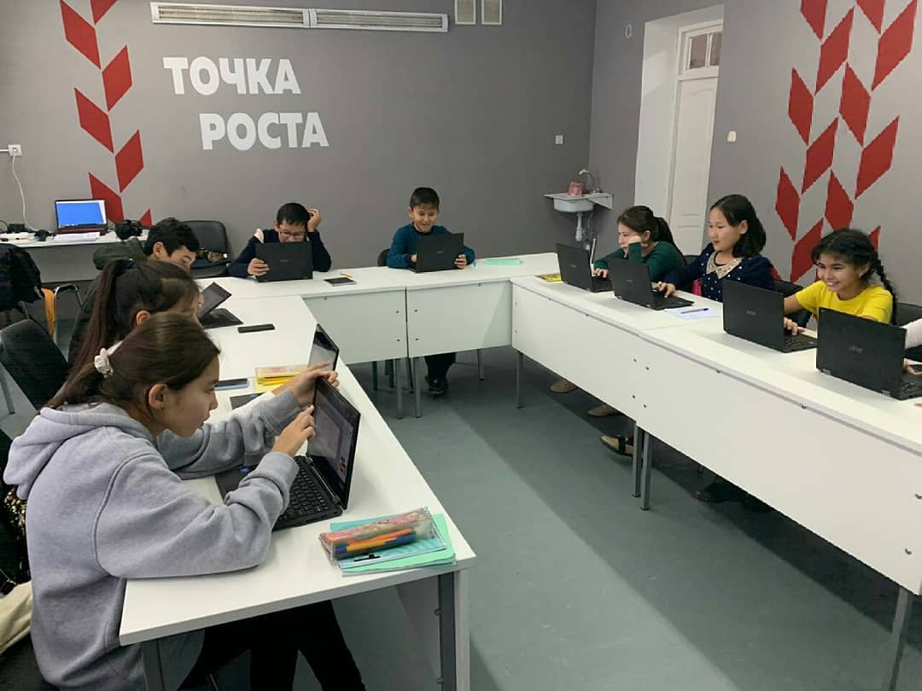
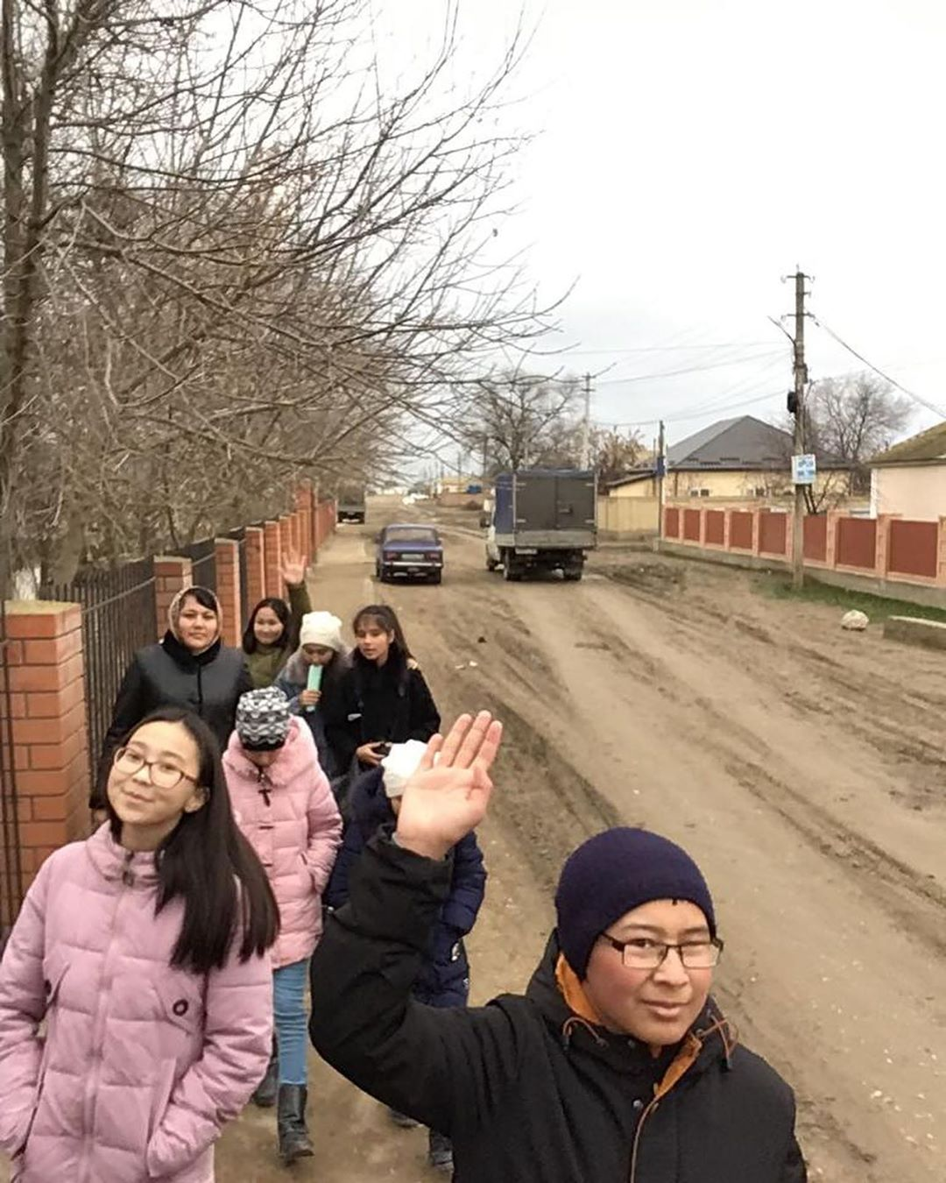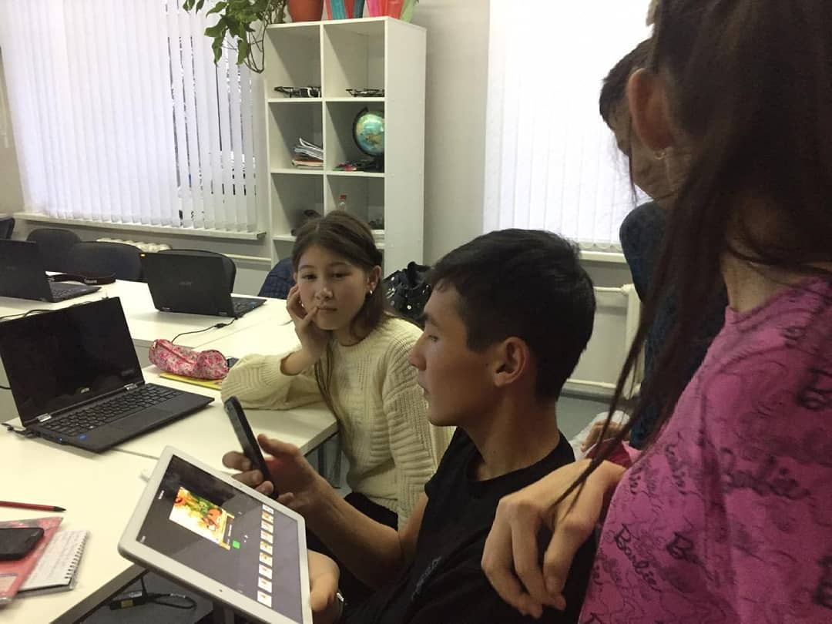

Кружок «Квадрокоптеры и VR»
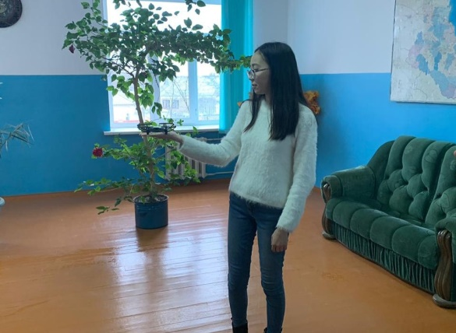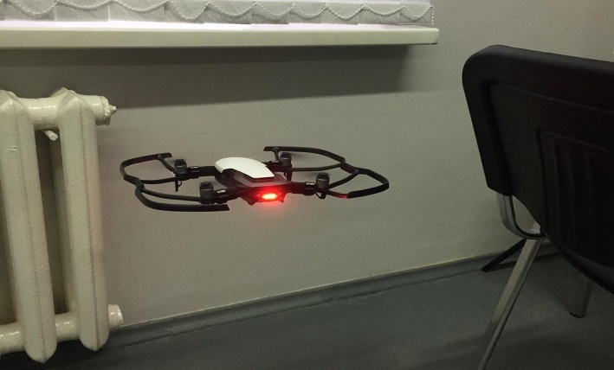
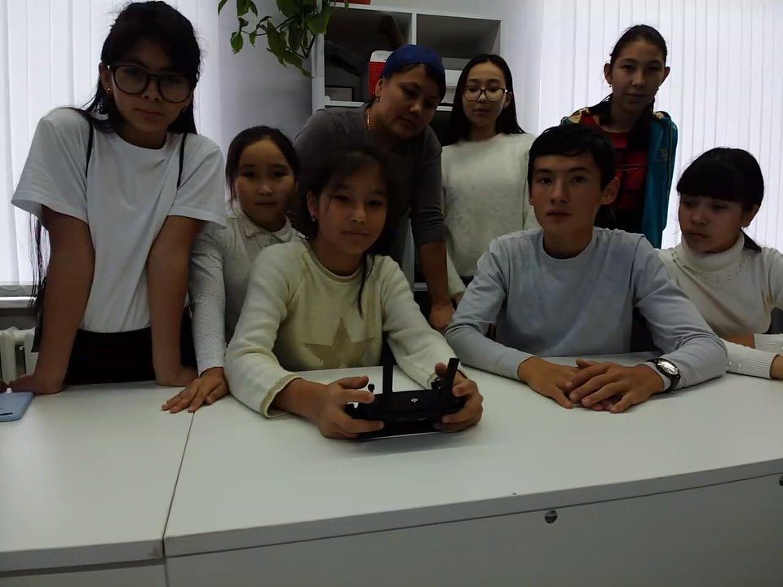

Открытый урок «COVID-19». Казманбетова А.А.
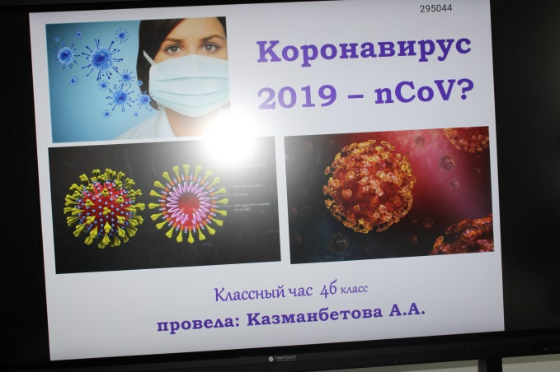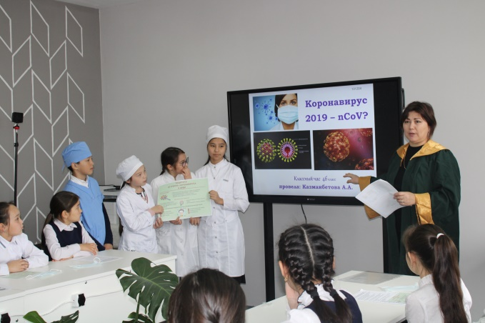
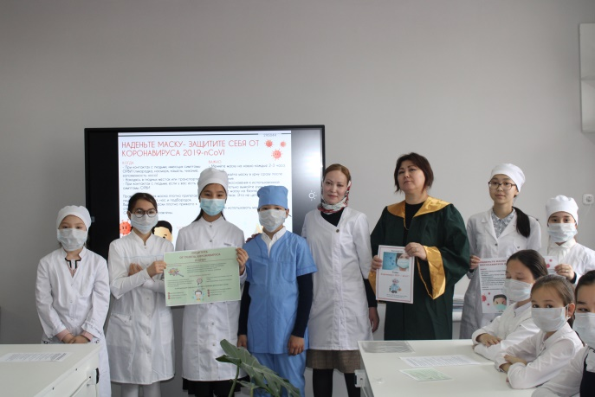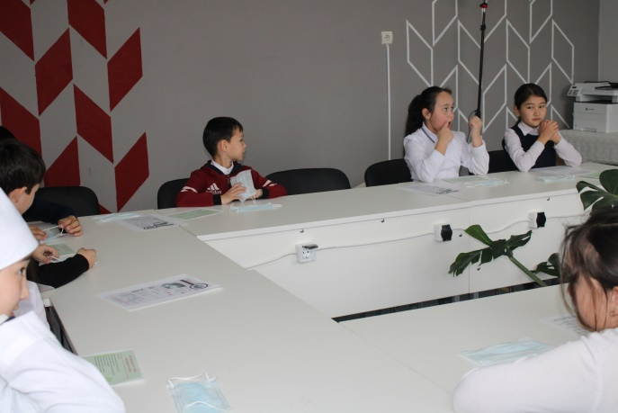

Открытый урок «Блокадный Ленинград». Казманбетова А.А.
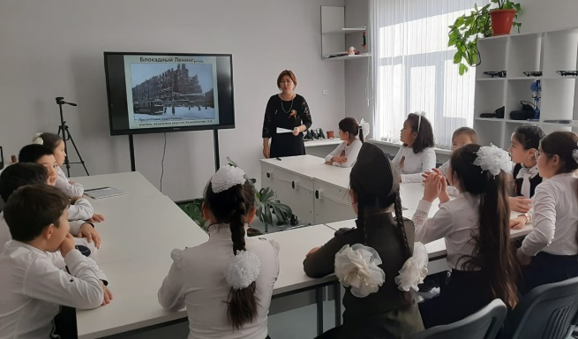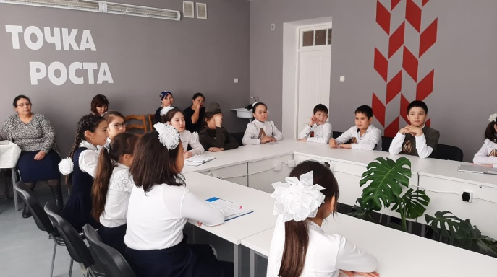
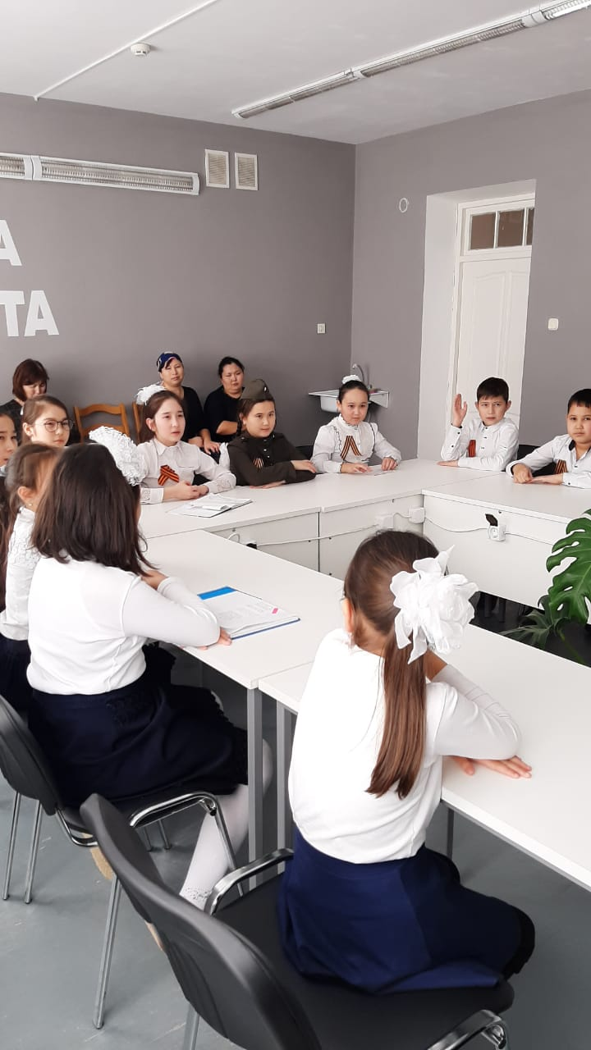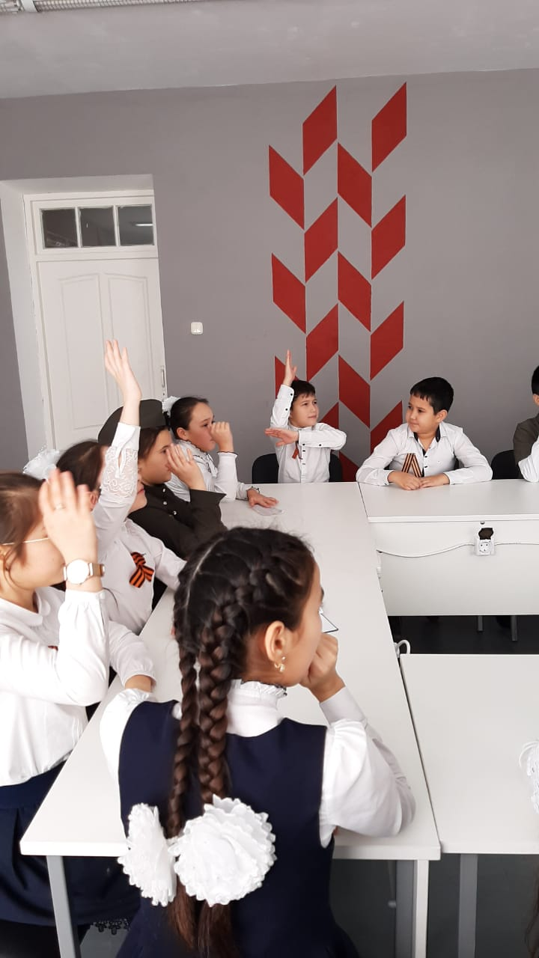
Открытый урок «Бабушкины сказки». Казманбетова А.А.
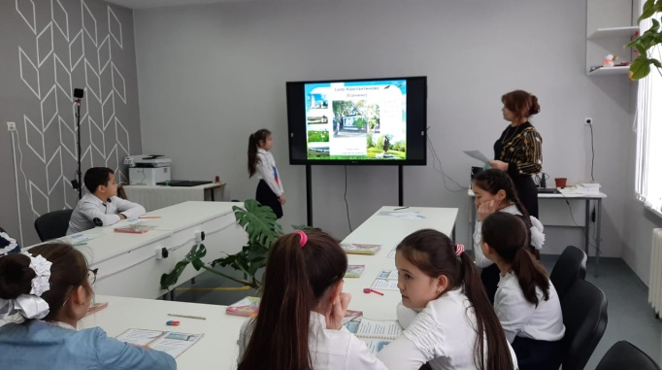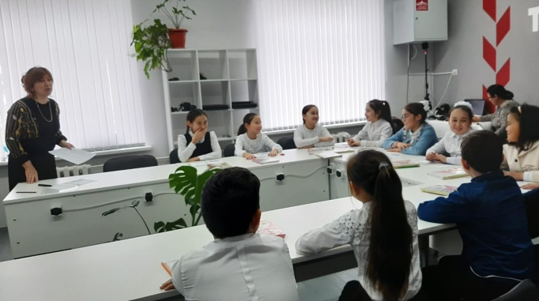
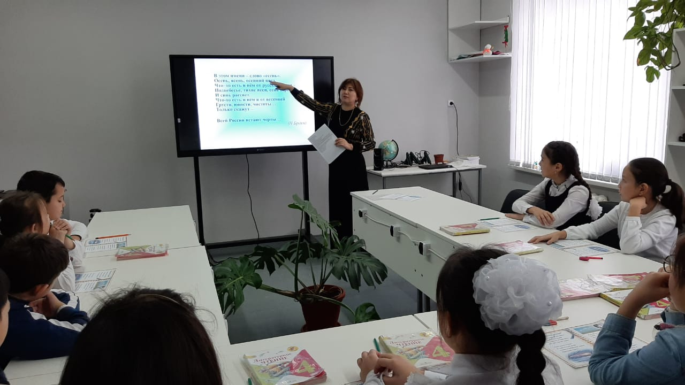

Открытый урок «Моря России». Еллыева Э.З.
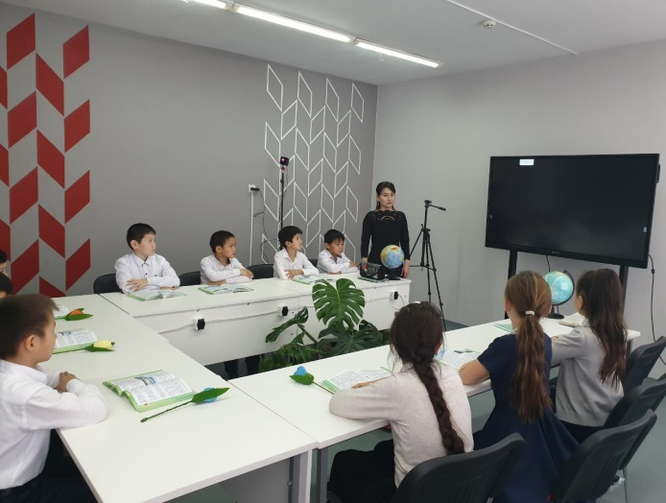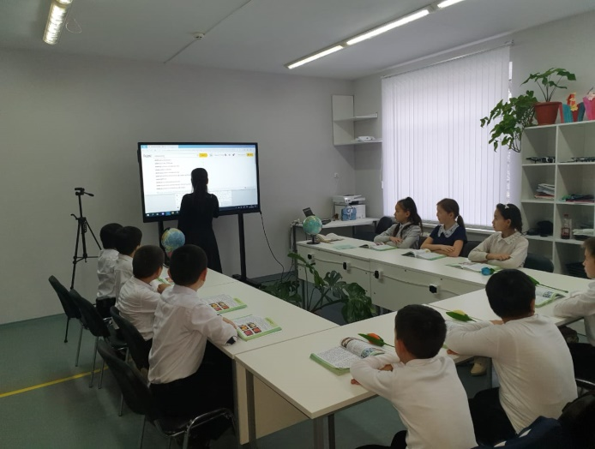

Открытый урок «Сохранение редких видов». Еллыева Э.З.
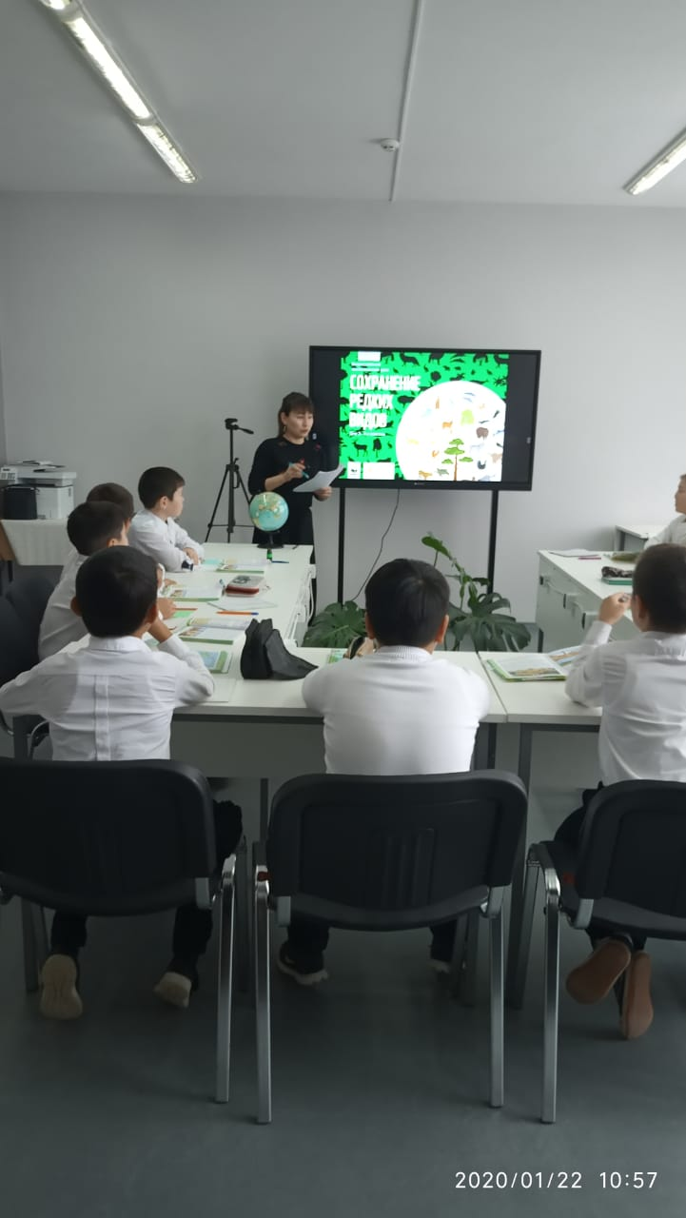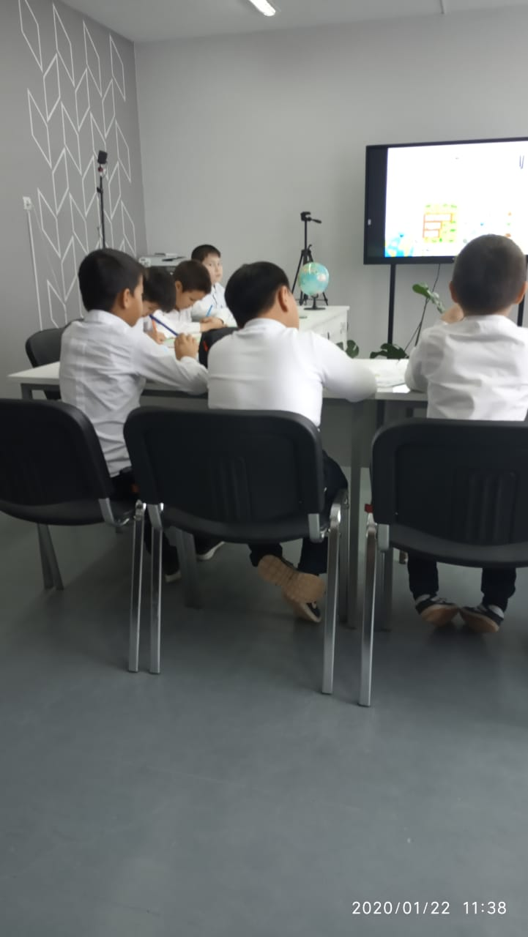
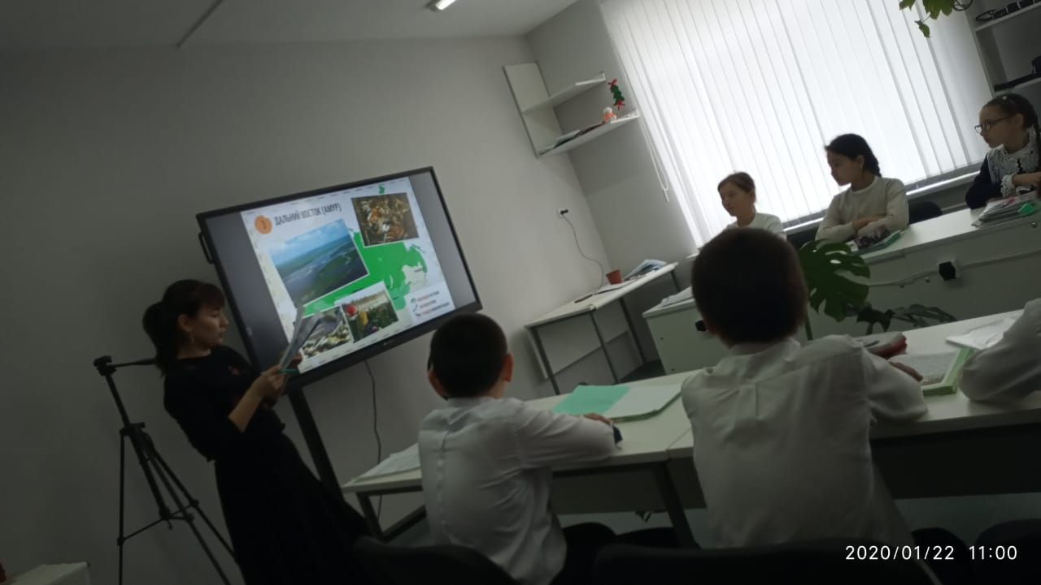

Дистанционное занятие по курсу ДО детей «Найди идею».
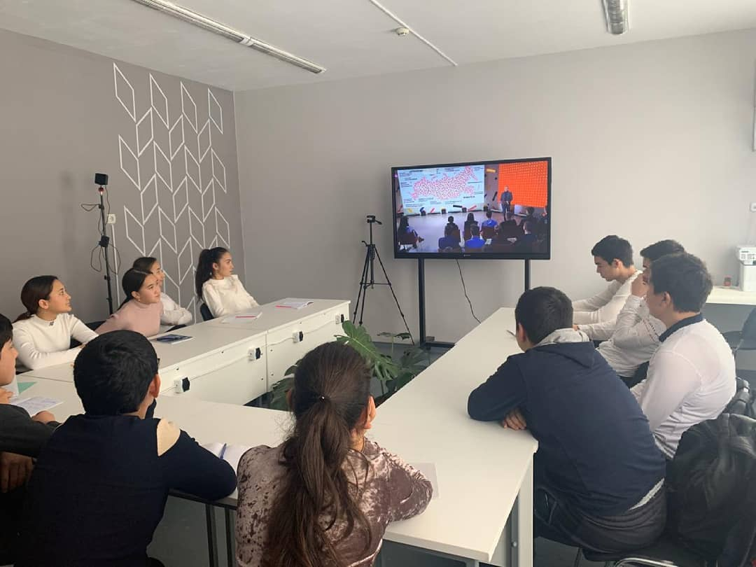

В период дистанционного обучения школы был передан нетбук ученице ОНД для онлайн-занятий.
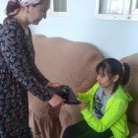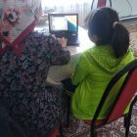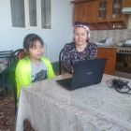

Конкурс «Россия-2035». Абасова А.
